Утверждаю:
начальник отдела
по культуре и искусству
управления культуры,
молодёжной политики и спорта
администрации г.Ливны
_____________ Л.М.Альшанова

ИНФОРМАЦИОННЫЙ – АНАЛИТИЧЕСКИЙ
ОТЧЁТ ЗА 2019 год
МБУ «ЦЕНТР МОЛОДЁЖИ «ЛИДЕР»
г.Ливны.

ПАСПОРТ КДУ
Таблица 1. Форма паспорта КДУ

1 | Муниципальное образование | город Ливны
2 | Полное наименование учреждения | МБУ «Центр молодёжи «Лидер»
3 | Адрес, индекс, телефон, факс, e-mail учреждения | 303850, Орловская область, г.Ливны, ул.М.Горького, 18.
4 | Ф.И.О. руководителя, стаж работы, образование | Канарская Нина Алексеевна  26 лет, образование высшее
5 | Наличие выхода в интернет | да
6 | Наличие собственного сайта и официальных страниц в социальных сетях | да
7 | Наличие разработанной и принятой стратегии (программы) развития, планы мероприятия («дорожные карты») | да
8 | Категории обслуживания
9 | Общее количество жителей | 47 179
10 | Дети (0-6 лет) | 3366
11 | Дети (7-14 лет) | 3891
12 | Подростки (15-18 лет) | 1603
13 | Несовершеннолетние, состоящие на учёте в ИДН | 32
14 | Молодёжь (18-35 лет) | 8513
15 | Жители среднего возраста (35-60 лет) | 18147
16 | Люди с ограниченными возможностями | 3556
17 | Ветераны войны, труда, участники ВОВ | 19 ВОВ, 6557 труда, 391 тыла

Целевые программы, по которым работает учреждение – муниципальная программа «Культура и искусство г.Ливны Орловской области 2017 - 2021гг.

Нормативные ресурсы КДУ
- Устав муниципального бюджетного учреждения «Центр молодежи «Лидер»;
- правила внутреннего трудового распорядка работников МБУ «ЦМ «Лидер»;
- положение о проведении аттестации сотрудников МБУ «ЦМ «Лидер»;
- положение о клубных формированиях муниципального бюджетного учреждения «Центр молодежи «Лидер»;
- положение отдела по работе с детьми и подростками муниципального бюджетного учреждения «Центр молодежи «Лидер»;
- положение о службе экстренной психологической помощи «Телефон доверия»;
- положение о самоокупаемых клубных формированиях муниципального бюджетного учреждения «Центр молодежи «Лидер»;
- положение о платных услугах и иной приносящей доход деятельности муниципального бюджетного учреждения «Центр молодежи «Лидер»;

- прейскурант цен муниципального бюджетного учреждения «Центр молодежи «Лидер» на платные услуги, оказываемые населению;
- прейскурант цен муниципального бюджетного учреждения «Центр молодежи «Лидер» на услуги (работы) по ремонту музыкальных инструментов;
- прейскурант цен муниципального бюджетного учреждения «Центр молодежи «Лидер» на сувениры и гармони;
- положение о порядке возврата билетов муниципального бюджетного учреждения «Центр молодежи «Лидер»;
- положение о предоставлении льгот при оказании платных услуг и проведении платных культурно-массовых мероприятий муниципальным бюджетным учреждением «Центр молодежи «Лидер»;
- положение о добровольных пожертвованиях муниципального бюджетного учреждения «Центр молодежи «Лидер»;
- коллективный договор муниципального бюджетного учреждения «Центр молодежи «Лидер»;
- положение об оплате труда работников муниципального бюджетного учреждения «Центр молодежи «Лидер»;
- положение о контрактном управляющем муниципального бюджетного учреждения «Центр молодежи «Лидер»;
- положение о порядке ведения табеля учета использования рабочего времени (код формы 0504421) муниципального бюджетного учреждения «Центр молодежи «Лидер»;
- положение о персональных данных работников муниципального бюджетного учреждения «Центр молодежи «Лидер»;
- инструкция о мерах пожарной безопасности при проведении мероприятий на объектах с массовым пребыванием людей;
- инструкция о мерах пожарной безопасности на территории учреждения и о действиях сотрудников в случае возникновения пожара;
- инструкция по охране труда;
- инструкция по электробезопасности;
- план финансово-хозяйственной деятельности на 2019 год и на плановый период 2020-2021 гг.;
- штатное расписание муниципального бюджетного учреждения «Центр молодежи «Лидер» на 2019 год (субсидии);
- штатное расписание муниципального бюджетного учреждения «Центр молодежи «Лидер» на 2019 год (собственные средства);
- план культурно-массовых мероприятий на 2019 год;
- план мероприятий отдела по работе с детьми и подростками МБУ «ЦМ «Лидер» на 2019 год;
- план работы мастерской по ремонту и изготовлению музыкальных инструментов и сувениров;

Предмет и цели деятельности учреждения

Учреждение создано с целью выполнения работ, оказания услуг для обеспечения реализации полномочий органов местного самоуправления муниципального образования город Ливны в сфере культуры.
Предметом деятельности учреждения является:
    - Организация досуга и приобщения жителей города Ливны к творчеству, культурному развитию и самообразованию, любительскому искусству и ремеслам.
    - Формирование и удовлетворение культурных запросов и духовных потребностей, развитие инициативы, реализация творческого потенциала людей в сфере культуры, досуга и полноценного отдыха, с учетом потребностей и интересов различных социально-возрастных групп населения.
    - Создание и развитие социально-психологической службы для молодежи, воспитательная работа.
Задачами Учреждения являются:
    - Создание благоприятных условий для организации культурного досуга и отдыха жителей города.
    - Предоставление услуг социально-культурного, просветительского, развлекательного характера, доступных для широких слоев населения. Развитие современных форм организации культурного досуга с учетом потребностей различных социально-возрастных групп населения.
    - Удовлетворение потребностей населения в сохранении и развитии традиционного народного художественного творчества, любительского искусства, другой самодеятельной творческой инициативы и социально-культурной активности населения.
    - Осуществление межнационального и межтерриториального сотрудничества по профилю деятельности учреждения.
Для достижения установленных настоящим Уставом целей Учреждение осуществляет следующие основные виды деятельности:
    - Создание и организация работы кружков, студий, любительских, объединений, клубов по интересам различной направленности и других клубных формирований.
    - Организация, проведение, либо участие в различных по форме и тематике культурно-массовых мероприятиях города - праздниках, представлениях, смотрах, фестивалях, конкурсах, концертах, выставках, вечерах, спектаклях, игровых развлекательных программах и других формах творческой деятельности клубных формирований.
    - Организация, участие, проведение встреч, конференций, концертов, конкурсов регионального уровня.
    - Оказание консультативной, методической и организационно-
творческой помощи в подготовке и проведении культурно-досуговых
мероприятий учреждениям дополнительного образования, культуры и иным юридическим и физическим лицам.
    - Разработка и внедрение новых форм организации досуга населения, молодежи, детей и подростков, выявление их творческого потенциала и создание условий для его развития.
    - Адаптация подростков и молодежи к жизни в обществе. Оказание анонимной конфиденциальной психологической, социально-педагогической и иной социальной помощи молодежи.
    - Реализация дополнительных образовательных, социальных программ и услуг в интересах личности молодого человека, общества.
    - Проведение просветительской работы среди учащейся молодежи, студентов, молодых семей, родителей, преподавателей.
    - Пропаганда среди населения политических, экономических, научно-технических знаний, достижений в области науки, культуры, литературы и искусства.
    - Организация и развитие народных промыслов. Осуществление и изготовление выпуска товаров народного промысла, оказание различных платных услуг, не противоречащих законодательству.
    - Создание и развитие социально-психологической службы для молодежи.
    - Организация службы экстренной психологической помощи по телефону (телефон доверия).
    - Осуществление международных контактов с молодежными клубами, объединениями и другими организациями.
    - Изучение, обобщение и распространение опыта культурно-массовой, общевоспитательной, культурно-зрелищной работы Учреждения и других учреждений аналогичной сферы деятельности.
    - Проведение ярмарок, выставок, выставок-продаж и других мероприятий.
Учреждение осуществляет свою деятельность в соответствии с предметом и целями деятельности, определенными в соответствии с настоящим Уставом. Учреждение вправе осуществлять приносящую доходы деятельность лишь постольку, поскольку это служит достижению целей, ради которых оно создано.
К приносящей доход деятельности Учреждения относятся:
    - Деятельность по организации и постановке концертов, спектаклей и прочих сценических выступлений.
    - Организация праздников, встреч, гражданских и семейных обрядов, дискотек, концертов, спектаклей и других культурно-досуговых мероприятий для населения и по заявкам организаций, предприятий и отдельных граждан.
    - Занятия в платных кружках, студиях, клубах.
    - Производство музыкальных инструментов и сувениров ручной работы и их продажа.
    - Оказание услуг по ремонту музыкальных инструментов.
    - Предоставление социально-психологических услуг.
    - Сдача в аренду муниципального недвижимого имущества.
    - Оказание услуг по обслуживанию выставок-продаж.
    - Продажа билетов на культурно-массовые и другие мероприятия,
организуемые Учреждением и иными юридическими и физическими лицами в помещении Учреждения.
    - Услуги по совместной организации мероприятий различных форм и тематики с физическими и юридическими лицами.
    - Иные виды деятельности, не противоречащие действующему законодательству РФ.

- МАТЕРИАЛЬНО – ТЕХНИЧЕСКАЯ БАЗА

МБУ «Центр молодежи «Лидер» осуществляет свою деятельность на основании Устава учреждения.
МБУ «Центр молодежи «Лидер» находится по адресу: 303850, Орловская область, г.Ливны, ул.М.Горького, 18. В учреждении 18 помещений для занятий коллективов и студий, рабочих кабинетов; 1 зрительный зал с числом посадочных мест 402 и балкон, где 48 посадочных мест; 9 помещений для занятий досуговой деятельностью.
В оперативном управлении 2 здания: основное здание по ул.М.Горького, 18 и здание, где расположена мастерская по изготовлению и ремонту музыкальных инструментов, по ул.К.Маркса, 117.
Центральное здание двухэтажное кирпичное, с несущими наружными и внутренними стенами и кирпичными столбами. Под частью здания имеется подвал. Междуэтажное перекрытие выполнено из сборных железобетонных балок с промежуточным заполнением деревянным щитовым накатом. Потолок оштукатурен. Чердачное перекрытие железобетонное и частично деревянное из щитового наката по деревянным балкам.
В муниципальном бюджетном учреждении «Центр молодежи «Лидер» за 2019 год было приобретено оборудование и имущество на сумму 409 338, 53 рублей, из них
за счет субсидий на сумму 299513,93 рублей,
в том числе:
Т 1530-40 Ферма аллюминиевая | 2 шт. | 12400,00
Т2000-40 Прямой модуль, треугольный, длина 2000 мм. | 4 шт. | 30920,00
Т3000-40 Прямой модуль, треугольный, длина 3000 мм. | 2 шт. | 21820,00
Т35-40 Стыковочный узел, треугольный | 1 шт. | 7635,00
Навес (по эскизу) (торцевая часть, синий) | 2 шт. | 8000,00
Чехол (по эскизу, синий) | 1 шт. | 10700,00
Чехол (по эскизу, синий) | 2 шт. | 18400,00
Карта расширения для микшера Х32 Behringer X-USB | 1 шт. | 6452,00
Кейс для микшерного пульта Behringer X32 | 1 шт. | 33648,00
Цифровой микшерный пульт Behringer X32 DigitalMixer | 1 шт. | 128000,00
Прожектор Led PAR 36х3 | 1 шт. | 5300,93
Прожектор Led PAR 64 | 2 шт. | 16238,00

за счет средств от предпринимательской деятельности на сумму 109 824,60 рублей,
в том числе:
Ремень багажный с крюками, 0,05*12м, храповый механизм, Россия, Stels/54388 | 2 шт. | 1500,00
Ремень багажный с крюками, 0,05*8м, храповый механизм, Россия, Stels/54386 | 4 шт. | 2380,00
Лента пильная 9,5х3460 К-36 | 1 шт. | 2340,00
Электросчётчик Энергомера ЦЭ6803В 3ф 100А | 1 шт. | 2518,00
Эвотор 7.2 смарт-терминал без ФН | 1 шт. | 9900,00
Фискальный накопитель на 15 месяцев в комплекте с подпиской ОФД Эвотор на 15 мес | 1 шт. | 11000,00
EighteenSound 18LW1400/8 - 18" динамик
с расширенным НЧ, 8 Ом, 1000 Вт AES, 98dB,
28...2500 Гц 2 шт. 40548,60

Behringer B112W - активная 2-х полос. АС,
12"+1,35", 1000Вт, Bi-Amp, усилитель класса D 2 шт. 33862,00
Tempo SPS180 - стойка тренога под колонку,
высота 1170-1860 мм, диаметр штанги 35 мм,
до 50 кг 2 шт. 2682,00

Лента пильная 12,7х3460 К-36 | 1 шт. | 3094,00

Главной проблемой ресурсного характера для нашего учреждения является оснащение техническим оборудованием и обеспеченность помещениями. Приобретение материалов для содержания зданий, организации хозяйственных работ в двух зданиях, текущий ремонт, приобретение инвентаря, частичная оплата коммунальных услуг, техническое обслуживание осуществляется из средств от предпринимательской деятельности, которых в сложившейся социально - экономической ситуации не хватает.

2. СТРУКТУРА и ШТАТ

Трудовой коллектив МБУ « Центр молодежи «Лидер» по состоянию на 1.01.2020 г. насчитывает 112 человек.
В сеть структурных подразделений МБУ «Центр молодежи «Лидер» входят:

Директор
Заместитель директора

Заместитель директора по АХЧ
Отдел по работе с детьми и подростками
(заведующий)

Отдел культурно-досуговой работы

Мастерская по ремонту и изготовлению музыкальных инструментов
(заведующий)

Технический персонал

персонал

Отдел народного творчества
(заведующий)

Таблица 2. Форма учёта персонала КДУ
№ | Наименование | Количество (чел)
1 | Всего работников | 112
2 | В т. ч. специалистов КДД | 32
3 | Совместители | 69
4 | В т.ч. внутренние совместители | 16
5 | В т.ч. внешние совместители | 69
6 | Муж./жен. | 39/73
7 | Количеств вакансий (специальность) | 1
8 | Прошедших повышение квалификации | 4

1. Административно - управленческий аппарат (7 человек)

2. Подразделение «Организация культурно - досуговой деятельности»
(32 человека)
3. Подразделение «Отдел народного творчества» (50 человек)

4. Подразделение «Отдел по работе с детьми и подростками»
(3 человека)
5. Подразделение «Мастерская по ремонту и изготовлению музыкальных инструментов» (7 человек)

6. Технический персонал (13 человек)

Из них: высшее образование имеют – 47 человек, среднее специальное - 52 человек, среднее – 13 человек.

Стаж работы творческих работников:
до 1 года – 5 человек;
от 1 до 5 лет – 23 человека;
от 5 до10 лет – 21 человек;
свыше 10 лет – 50 человек.

Работников, имеющих почетное звание «Заслуженный работник культуры РФ» - 1 человек (Канарская Нина Алексеевна – директор).
Таблица 3. Повышение квалификации работников
Ф.И.О., должность сотрудника | Вид обучения | Название курса | Дата обучения | Название учреждения, где проходило обучение
Брыкова Елена Витальевна  балетмейстер | хореография | «Основы эстрадного танца в детском кол-ве»  «ходы и проходка, рисунки в русском танце» | 25.01.19 | БУК ОО «Орловский областной центр народного творчества» г.Орёл
Мотина Марина Алексеевна  балетмейстер | хореография | «Основы эстрадного танца в детском кол-ве»  «ходы и проходка, рисунки в русском танце» | 25.01.19 | БУК ОО «Орловский областной центр народного творчества» г.Орёл
Колосова Надежда Вячеславовна  балетмейстер | хореография | «Основы эстрадного танца в детском кол-ве»  «ходы и проходка, рисунки в русском танце» | 25.01.19 | БУК ОО «Орловский областной центр народного творчества» г.Орёл
Масалова Ирина Владимировна  режиссёр -постановщик | Государственное  и муниципальное управление | «Молодые кадры Орловщины» | с 03.06. 19 по 02.08.19 | Управление культуры и архивного дела Орловской области
Далее прилагаются таблицы, в которых указываются общее количество сотрудников, список должностей, выделены образование, стаж работы, выделены структурные подразделения учреждения и штатное расписание.

Список сотрудников МБУ «Центр молодежи «Лидер» по состоянию на
01.01.2020г.

№  п/п | Ф.И.О. (полностью) | Наименование  должности | Стаж в учреждении | Образование
 | АУП
1 | Канарская Нина Алексеевна | директор | 26,10 | высшее
2 | Черенкова Лилия Викторовна | зам.директора | 18 | высшее
3 | Шебанова Ирина Леонидовна | зам.директора по АХЧ | 12,10 | высшее
4 | Леньшина Любовь Михайловна | спец.по кадрам | 12,10 | сред. спец.
5 | Астахова Елена Николаевна | зав.канцелярией | 16 | высшее
6 | Сезонова Светлана Леонидовна | кассир | 20 | средн.спец.
7 | Филиппова Елена Александровна | спец. в сфере закупок | 2,0 | высшее
 | Отдел культурно –досуговой деятельности
1 | Добродеева Наталья Ивановна | художник | 24,4 | сред. спец.
2 | Колосова Надежда Вячеславовна | балетмейстер | 22,3 | среднее
3 | Крылов Алексей Юрьевич | художник по свету | 24,7 | сред. спец.
4 | Брыкова Елена Витальевна | балетмейстер | 11.4 | высшее
5 | Самойлова Анна Владимировна | балетмейстер | 11,0 | высшее
6 | Черных Нелли Леонидовна | хормейстер | 23,2 | высшее
7 | Белоключевская Галина  Владимировна | зав.отдела народного творчества | 11,10 | сред. спец.
8 | Коротаева Надежда Владимировна | артист-вокалист | 5.2 | высшее
9 | Мельникова Ирина Александровна | культорганизатор | 8.4 | средн. спец.
10 | Мотина Марина Алексеевна | балетмейстер | 17.0 | среднее 12,2
11 | Чернова Елена Васильевна | администратор | 11.0 | средн. проф.
12 | Ретинская Людмила Дмитриевна | контролер | 7.3 | среднее
13 | Шелудякова Юлия Алексеевна | культорганизатор | 5.2 | средн. проф.
14 | Масалова Ирина Владимировна | режиссер-постановщик | 1,1 | высшее
15 | Левшина Ирина Владимировна | репетитор по балету | 5,0 | среднее
16 | Ахматов Алексей Борисович | художник по свету | 4,0 | высшее
17 | Занин Андрей Юрьевич | звукорежиссер | 0,1 | сред.проф.
 | Отдел по работе с детьми и подростками
1 | Зубцова Елена Викторовна | зав.отделом по работе с  детьми и подростками. | 17,2 | Высшее
Мастерская по ремонту и
изготовлению музыкальных
инструментов
1 | Занин Игорь Валентинович | настройщик музыкальных  инструментов | 17,8 | средн. проф.
2 | Красова Людмила Валерьевна | мастер-художник | 22 | средн. спец.
3 | Павлова Нина Вениаминовна | зав .мастерской | 26 | сред. спец.
4 | Дмитриева Олеся Аркадьевна | гофрировщик | 6,0 | среднее
5 | Шабелева Юлия Викторовна | мастер-художник | 5.0 | средн. проф.
6 | Мельников Евгений Александрович | технолог | 6,0 | высшее
7 | Никульников Александр  Владимирович | станочник специальных  деревообр.станков | 2,2 | среднее
 | Совместители
1 | Волченков Сергей Андреевич | программист | 11,0 | средн. профес.
2 | Купстас Галина Ивановна | хормейстер | 10,3 | высшее
3 | Неказаков Андрей Валерьевич | артист кв. «Ливны» | 22 | сред. спец.
4 | Михайлов Олег Юрьевич | худ. рук-ль | 6,3 | высшее
5 | Сосновская Надежда Павловна | акком. - концертмейстер | 20,0 | сред. спец.
6 | Бухало Тарас Игоревич | артист кв. «Ливны» | 3,2 | среднее
7 | Дорохина Анна Александровна | художественный  руководитель | 0,2 | высшее
8 | Селина Татьяна Валерьевна | психолог | 2,3 | высшее
9 | Дьячкова Ольга Николаевна | профконсультант | 2,0 | высшее
10 | Плотников Сергей Сергеевич | программист | 1,3 | высшее
11 | Плясов Даниил Юрьевич | артист кв. «Ливны» | 8,0 | высшее
 | Ансамбль русской песни «Праздник»
1 | Дейнега Валентин Борисович  (основной персонал) | артист анс. «Праздник» | 14,0 | высшее
2 | Красова Наталья Алексеевна | артист анс. «Праздник» | 11,0 | сред. проф.
3 | Зюзина Наталья Олеговна | аккомпаниатор -концертм. | 6,4 | средн. спец.
4 | Морозов Валерий Васильевич | аккомпаниатор -концертм. | 20,0 | средн. проф.
5 | Строев Максим Иванович | хормейстер | 6,4 | высшее
6 | Раздиров Михаил Михайлович | аккомпаниатор-концертм. | 20,0 | средн. проф.
7 | Петрова Галина Вячеславовна | артист анс. «Праздник» | 26,0 | средн. спец.
 | Академический хор «Орфей»
1 | Казьмин Александр Евгеньевич | артист хорового кол-ва | 13,0 | сред. проф.
2 | Петрина Татьяна Николаевна | хормейстер | 18,0 | высшее
3 | Доценко Марина Николаевна | артист хорового кол-ва | 8,0 | средн. проф.
4 | Жидких Ольга Владимировна | артист хорового кол-ва | 1,4 | высшее
5 | Гладунец Лариса Васильевна | артист хорового кол-ва | 4,4 | высшее
6 | Масляк Оксана Евгеньевна | артист хорового кол-ва | 15,0 | сред. проф.
7 | Подрядчикова Татьяна Алексеевна | артист хорового кол-ва | 9,0 | сред. проф.
8 | Окороков Артем Алексеевич | артист хорового кол-ва | 0,2 | средн.
9 | Морозов Николай Валерьевич | артист хорового кол-ва | 4,4 | высшее
10 | Сыроквасова Татьяна  Владимировна | артист хорового кол-ва | 17,0 | сред. проф.
11 | Тарасова Светлана Ивановна | артист хорового кол-ва | 10,0 | сред. проф.
12 | Семянникова Ольга Анатольевна | артист хорового кол-ва | 5,4 | средн. проф.
13 | Смирнова Елизавета Владимировна | артист хорового кол-ва | 3,0 | высшее
14 | Гритченко Екатерина Юрьевна | артист хорового кол-ва | 1,3 | среднее
15 | Гладунец Николай Николаевич | артист хорового кол-ва | 1,0 | среднее
16 | Савушкина Надежда Сергеевна | артист хорового кол-ва | 14 | высшее
17 | Волевач Елена Александровна | артист хорового кол-ва | 2,2 | высшее
18 | Нестеров Дмитрий Олегович | артист хорового кол-ва | 2,0 | высшее
Оркестр русских народных
инструментов «Русь»
1 | Аверкиева Анна Николаевна | артист оркестра | 25 | сред.проф.
2 | Аверкиева Наталья Ивановна | артист оркестра | 2,0 | средн.проф.
3 | Бронников Геннадий Иванович | артист оркестра | 25 | высшее
4 | Громова Марина Кузьминична  (основной персонал) | артист оркестра | 25 | высшее
5 | Дмитриева Лариса Александровна | артист оркестра | 18 | средн.проф.
6 | Мотин Анатолий Дмитриевич | артист оркестра | 9,0 | среднее
7 | Малыгина Жанна Сергеевна | артист оркестра | 18 | высшее
8 | Кутафина Лариса Николаевна | артист оркестра | 10.0 | средн.проф.
9 | Мельников Виталий Васильевич | артист оркестра | 18 | средн.проф.
10 | Моногарова Людмила Петровна | артист оркестра | 23 | высшее
11 | Немцева Ирина Юрьевна | артист оркестра | 3,0 | средн.проф.
12 | Никульникова Наталья Альбертовна | артист оркестра | 18 | средн.проф.
13 | Плясов Юрий Викторович | артист оркестра | 18 | высшее
14 | Потапова Наталья Витальевна | артист оркестра | 2,2 | высшее
15 | Ревин Сергей Викторович | артист оркестра | 13 | средн.проф.
16 | Золкина Мария Викторовна | артист оркестра | 6,7 | высшее
17 | Сафонова Нина Павловна | артист оркестра | 10,0 | средн.проф.
18 | Савельев Александр Васильевич | артист оркестра | 4,0 | средн.проф.
19 | Скрябин Александр Матвеевич | дирижер | 25 | средн.проф.
20 | Аверкиева Екатерина  Александровна | ассистент дирижера | 12 | высшее.
21 | Хромова Надежда Семеновна | артист оркестра | 18 | средн.проф.
22 | Шамрай Зинаида Федоровна | артист оркестра | 25 | средн.проф.
23 | Шебанов Иван Алексеевич | артист оркестра | 18 | средн.проф.
24 | Косарихина Мария Юрьевна | артист оркестра | 2,3 | высшее
25 | Старцева Елена Николаевна | артист оркестра | 1,1 | высшее

Технический персонал

1 | Грин Людмила Васильевна | сторож | 11,0 | высшее 2,10
2 | Кофанова Галина Николаевна | гардеробщик | 0,3 | средн.спец.
3 | Харламова Галина Васильевна | сторож | 23 | среднее 2,10
4 | Мальцева Надежда Александровна | уборщик | 9,0 | среднее 2,10
5 | Кожевникова Лариса Борисовна | гардеробщик | 11,0 | сред.спец. 2,10
6 | Мещерякова Татьяна Алексеевна | сторож | 6,0 | Ср ед.проф. 2,10
7 | Кривцова Лариса Михайловна | уборщик | 0,8 | сред. спец.
8 | Шепелева Лидия Сергеевна | уборщик | 0,8 | высшее
9 | Сезонов Сергей Николаевич | уборщик | 2.9 | среднее
10 | Мальцев Максим Александрович | дворник | 0,5 | среднее проф.

по договорам ГПХ
1 | Проскурин Евгений Николаевич | артист – вокалист | 6,3 | высшее
2 | Белоключевский Алексей Александрович | артист-вокалист | 9.0 | высшее
3 | Неказакова Надежда Анатольевна | артист – вокалист | 0,6 | сред. проф.
4 | Иванников Максим Юрьевич | артист-вокалист | 3,3 | сред.проф.
5 | Дмитриев Дмитрий Андреевич | артист – вокалист | 2,0 | сред.проф.
6 | Сайфуллаева Любовь Вячеславовна | артист-вокалист | 1,0 | сред.проф.

4. КЛУБНЫЕ ФОРМИРОВАНИЯ

В МБУ «Центр молодёжи «Лидер» создано и работает 19 культурно - досуговых формирований, из них 17 относится к подразделению «Культурно – досуговая деятельность» - и 2, относящихся к подразделению «Отдел по работе с детьми и подростками» - в них состоят 810 участников.

Таблица 4. Форма учёта творческих коллективов и клубных формирований
№ | Полное название формирования | Кол-во человек | Возрастная категория формирования |  |  | Распределение клубных формирований по группам
 |  |  |  |  |  | Любительские объединения, группы, клубы по интересам | Прочие клубные формирования
 |  |  | Дети до 14 лет | 15-24 лет | взрослые |  | Клубные формирования самодеятельного народного творчества | Клубные формирования самодеятельного народного творчества, на платной основе
1. | Ансамбль танца «Модерн» | 68 | 60 | 8 | - |  |  | частичная самоокупаемость
2. | Студия народного танца «Веретено» | 61 | 49 | 12 | - |  |  | частичная самоокупаемость
3. | Балетная студия  «Полина» | 62 | 57 | 3 | - |  |  | частичная самоокупаемость
4. | Ансамбль танца «Сюрприз» | 90 | 90 | - | - |  |  | частичная самоокупаемость
5. | Ансамбль танца «Рябинушка» | 65 | 53 | 12 | - |  |  | частичная самоокупаемость
6. | Студия совренного танца  «Экспромт» | 69 | 59 | 10 | - |  |  | частичная самоокупаемость
7. | Эстрадная вокальная студия «Маленькая страна» | 94 | 82 | 12 | - |  |  | частичная самоокупаемость
8. | Вокальная студия «Капельки» | 40 | 40 | - | -
9. | Академический хор «Орфей» | 27 | - | 2 | 25
10 | Хор ветеранов | 34 | - | - | 30
11 | Ансамбль русской песни «Праздник» | 9 | - | - | 9
12 | Оркестр русских народных инструментов «Русь» | 31 | - | - | 31
13 | Эстрадный квартет «Ливны» | 4 | - | - | 4
14 | Театральная студия | 29 | 14 | 15 | -
15 | Студия популярной музыки | 35 | 26 | 9 | -
16 | Кавер - группа  «План Б» | 6 | - | - | 6
17 | Фолк - модерн студия «Речица» | 23 | 23 | - | -
18 | Клуб «Родительский лекторий» | 36 | - | - | 36
19 | Группа выходного дня «Моя семья | 27 | 27

В 2019 году творческим коллективом МБУ ЦМ «Лидер» было проведено 140 культурно - зрелищных мероприятий , 43 из них платные, посещения на платной основе – 12 217 человек. Цены на билеты остались невысокими – от 100 до 200 рублей. Количество посещений на бесплатной основе МБУ «ЦМ «Лидер» г.Ливны составляет 31793 человека.

Таблица 5. Сравнительная таблица количества мероприятий и их посетителей
Отчетный период (год) | Количество мероприятий | Количество посетителей
2017 | 128 | 39 750
2018 | 142 | 42 292
2019 | 140 | 41 820

Таблица 6. Учёта рейтинговых показателей деятельности КДУ
№ | Наименование | Численный показатель
1 | Число населения в зоне обслуживания (чел.) | 47179
2 | Количество клубных формирований (ед.) | 19
3 | Количество участников клубных формирований (чел.) | 810
4 | Количество коллективов самодеятельного и народного творчества (ед.) | 17
5 | Количество участников коллективов самодеятельного и народного творчества (чел.) | 747
6 | Количество проведённых мероприятий на бесплатной основе (ед.) | 97
7 | Количество посетителей мероприятий на бесплатной основе (чел.) | 31793
8 | Количество проведённых мероприятий на платной основе (ед.) | 43
9 | Количество посетителей мероприятий на платной основе (чел.) | 12127
11 | Количество упоминаний в СМИ о работе КДУ (ед.) | 37

В структурном подразделении «Отдел по работе с детьми и подростками» за 2019 год было проведено 40 досуговых занятий, которые посетило 2100 человек, кроме этого, были проведены: 832 – индивидуально - психологические консультации, 1010 - индивидуально – коррекционных занятий, 53- индивидуально-коррекционных занятия по реабилитационной работе с несовершеннолетними, специалисты на телефоне доверия приняли 600 звонков, было организовано и проведено 13 молодёжных ток – шоу на актуальные темы с количеством посетителей - 1100.
Коллективы учреждения востребованы, активно участвовали в городских и областных праздничных мероприятиях, успешно принимали участие в Международных, Всероссийских, областных конкурсах и фестивалях.
Среди наград коллективов и солистов следует отметить следующие:

«Образцовый коллектив» студия народного танца «Веретено» (р.Брыкова Е.В.):
- Диплом лауреата III степени международного конкурса "Берег талантов" (г.Сочи, апрель)
- Диплом лауреата I степени международного хореографического он – лайн конкурса "Танцемания» (октябрь 2019 г.)
- Диплом III степени VI всероссийского фестиваля - конкурса русского народного танца «ХРАНИМ НАСЛЕДИЕ РОССИИ» (15 -17 ноября 2019 г, г.Орёл)
- Лауреат I степени IV межрегионального фестиваля казачьей культуры «Собирались казаченьки» (г.Орёл, ноябрь)
- Лауреат I степени межрегионального конкурса русского народного танца «Русские узоры» (март 2019 года, танец «Вечор –матушка)
- Лауреат I степени межрегионального конкурса русского народного танца «Русские узоры» (март 2019 года, танец «Во кузнице»)
- Лауреат IIстепени межрегионального конкурса русского народного танца «Русские узоры» (март 2019 года), танец «Во саду ли в огороде»)

«Народный коллектив» ансамбль танца «Сюрприз» (р. Мотина М.А.):
- Лауреат II степени международного конкурса-фестиваля «Седьмой континент» (1-3 ноября 2019 года, г.Курск, танец «Когда деревья были большими»)
- Лауреат II степени IV межрегионального фестиваля казачьей культуры «Собирались казаченьки» (г.Орёл, ноябрь)
- Лауреат I степени (2) межрегионального конкурса русского народного танца «Русские узоры» (март 2019 года)

«Народный коллектив» ансамбль танца «Модерн» (р.Брыкова Е.В.):
- Лауреат III степени международного конкурса-фестиваля «Седьмой континент» (1-3 ноября 2019 года, г.Курск танец «Круче всех»)
- Диплом лауреата I степени международного хореографического он –лайн конкурса "Танцемания» (октябрь 2019 г., детская возрастная категория).
- Диплом лауреата I степени международного хореографического он –лайн конкурса "Танцемания» (октябрь 2019 г., юношеская возрастная категория.)

Масалова Ирина Владимировна – режиссёр - постановщик МБУ «ЦМ «Лидер»

- победитель международного киноконкурса «Кино Ток - 2019» (март г.Орёл)
- бронзовая медаль 61 – ого международного кинофестиваля «Белые ночи» (г.Санкт – Петербург).

«Народный коллектив» - ансамбль русской песни «Праздник» (р.Строев М.И.)
- Диплом лауреат II степени IV межрегионального фестиваля казачьей культуры «Собирались казаченьки» (г.Орёл, ноябрь).

М.Сроев – гармонь

– Диплом лауреата I степени всероссийского фестиваля – конкурса «Играй, гармонь блокадная» (г.Санкт –Петербург, март)
- Диплом лауреата Iстепени международного конкурса им. Г.Н.Хренникова (г.Елец, май)
- Диплом лауреата III степени всероссийского фестиваля-конкурса молодых исполнителей на национальных гармониках «Сметанинские встречи» (г.Архангельск, октябрь)

Хор ветеранов (рук. Дейнега В.Б.)

- Диплом 1 степени, кубок VI областного фестивале ветеранских творческих коллективов «От имени сердца, от имени жизни», посвященного 75-й годовщине Победы в Великой Отечественной войне 1941-1945 гг. (г.Орёл)

Активной творческой жизнью жил коллектив мастерской по ремонту и изготовлению музыкальных инструментов.
В 2019 году работники мастерской приняли участие:

19.03.2019г.- участие в выставке, посвященной 70-летию заслуженного деятеля искусств РФ, композитора, педагога Е.П.Дербенко.
29.03.2019 г. – Экскурсия «Играет Ливенка в России» для гостей из г.Тулы.
30.04.2019г. – участие в благотворительной акции «Милосердие»
16.06.2019г. – участие в фольклорном празднике «Троицкие хороводы» в Орловском полесье.
20.06.2019г. – участие в презентации гармонии «Ливенка» в социально- реабилитационном центре.
28.06.2019г. – участие в выставке на праздничной церемонии «Лица года»
29.06.2019г. – участие в выставке «Город мастеров»
20.07.2019г. – участие в VIII Межрегиональном фестивале «Русское поле» г.Москва.
20.09.2019г. – участие в выставке на конференции проекта «Город для всех, для каждого, для тебя».
21.09.2019г. – участие в фестивале колокольного искусства и музыки «Бирюза» г.Болхов.

В творческом сезоне 2019 - 2020 гг. продолжена работа студий, кружков на платной основе (или по принципу частичной самоокупаемости).
Работают самоокупаемые студии:
1. Студия современного танца «Экспромт» (рук. Самойлова А.В.);

По принципу частичной самоокупаемости группы:
1. Вокальной студии «Маленькая страна» им.М.Ю.Карасёва (рук. Черных Н.Л.)
2. Ансамбля танца «Сюрприз» (рук. Мотина М.А.)
3. Ансамбля танца «Рябинушка» (рук. Мотина М.А.)
4. Ансамбль танца «Модерн» (рук. Брыкова Е.В.)
5. Балетная студия «Полина» (рук. Колосова Н.В.)

Был установлен размер оплаты в кружках и коллективах платной сети для одного занимающегося в месяц:
(Утверждённый прейскурант прилагается)

ПРЕЙСКУРАНТ ЦЕН
муниципального бюджетного учреждения «Центр молодежи «Лидер»
на платные услуги, оказываемые населению
с «1» октября 2019 года.
№  п\п | Наименование  Услуги | Единица  услуги | Цена услуги  (руб.)
1. | Занятия в хореографической студии | 1 месяц /1 человек | от 600 до 700
2. | Занятия в вокальной студии | 1 месяц /1 человек | 500
3. | Занятия в театральной студии | 1 месяц /1 человек | 300
4. | Занятия в кружках детского художественного творчества | 1 месяц /1 человек | 500
5. | Концерты, спектакли, театральные представления (гастрольные) | 1 билет | от 300 до 2000
6. | Организация и проведение самодеятельных концертов и спектаклей  детский  взрослый | 1 билет  1 билет | от 150 до 250  от 250 до 300
7. | Проведение массовых мероприятий | 1 час | 1500
8. | Концерты народных самодеятельных коллективов | 1 билет | от 150 до300
9. | Организация и проведение семейных вечеров отдыха, с предоставлением дополнительных услуг (танцы, конкурсы, чаепитие и т.д.)  детский  взрослый | 1 билет  1 билет | 200  500
10. | Новогоднее театрализованное представление (без подарка) | 1 билет | от 200 до 300
11. | Проведение тренингов, индивидуальных психологических консультаций | 1 занятие/ 1 человек | 200
12. | Проведение индивидуальных коррекционных занятий | 1 занятие/1 человек | 200

Расскажем о некоторых из популярных клубных формирований, в структурном подразделении «Организация культурно - досуговой деятельности». Из всех жанров художественного самодеятельного творчества хореография занимает одно из ведущих мест и, как жанр искусства, очень популярна среди жителей нашего города. Танцевальные коллективы Центра молодёжи имеют богатую историю и огромное количество успешных выступлений на различных конкурсах и фестивалях.

- «Образцовый любительский коллектив» -
студия народного танца «ВЕРЕТЕНО»
(руководитель – Брыкова Е.В.)
Дружный коллектив, интересное общение, участие в концертах и конкурсах различного уровня – и это не всё, чем могут похвастаться участники этого коллектива. За прошедший год у коллектива огромное количество побед и достижений (о них написано выше), коллективу в очередной раз присвоено звание «Образцовый любительский коллектив», состоялась поездка в апреле 2019 года в г.Сочи для участия в международном конкурсе "Берег талантов", где участники получили Диплом лауреата III степени. Ни одно значимое мероприятие не проходит без участия студии, и всегда хореографические постановки в исполнении коллектива получают высокую оценку зрителей. Появились новые интересные постановки, такие как: «Во саду ли в огороде», «Вечор – матушка», «Тропы», «Во кузнице».
Это единственный коллектив в городе, который сохраняет традиции русского народного танца. В настоящее время в коллективе занимается 61 человек в возрасте от 5 до 17 лет.
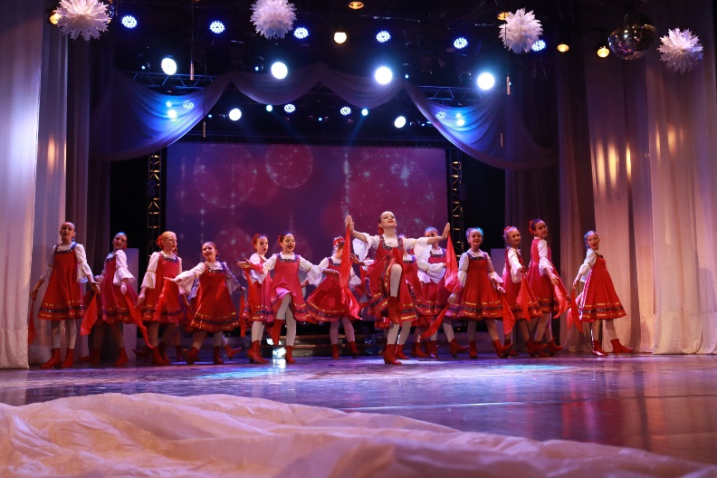
- «Народный любительский коллектив» -
ансамбль эстрадного танца «МОДЕРН»
(руководитель – Брыкова Е.В.)
В настоящее время в коллективе занимается 68 человек в возрасте от 5 до 15 лет, наборы проходят ежегодно. В очередной раз присвоено звание «Народный любительский коллектив», участники коллектива в 2019 году приняли участие в международном хореографическом он –лайн конкурсе "Танцемания» (детская и юношеская возрастная категория), который проводится под эгидой Юнеско и получили дипломы лауреатов I степени. Также, успешно выступали на международном конкурсе-фестивале «Седьмой континент» (1-3 ноября 2019 года, г.Курск танец «Круче всех»). Коллектив принимает активное участие в культурной и общественной жизни учреждения и города. Каждый танцевальный номер отличается своей оригинальностью, непохожестью. Это невероятная смесь стилей, эмоций, драйва и талантливой работы руководителя.
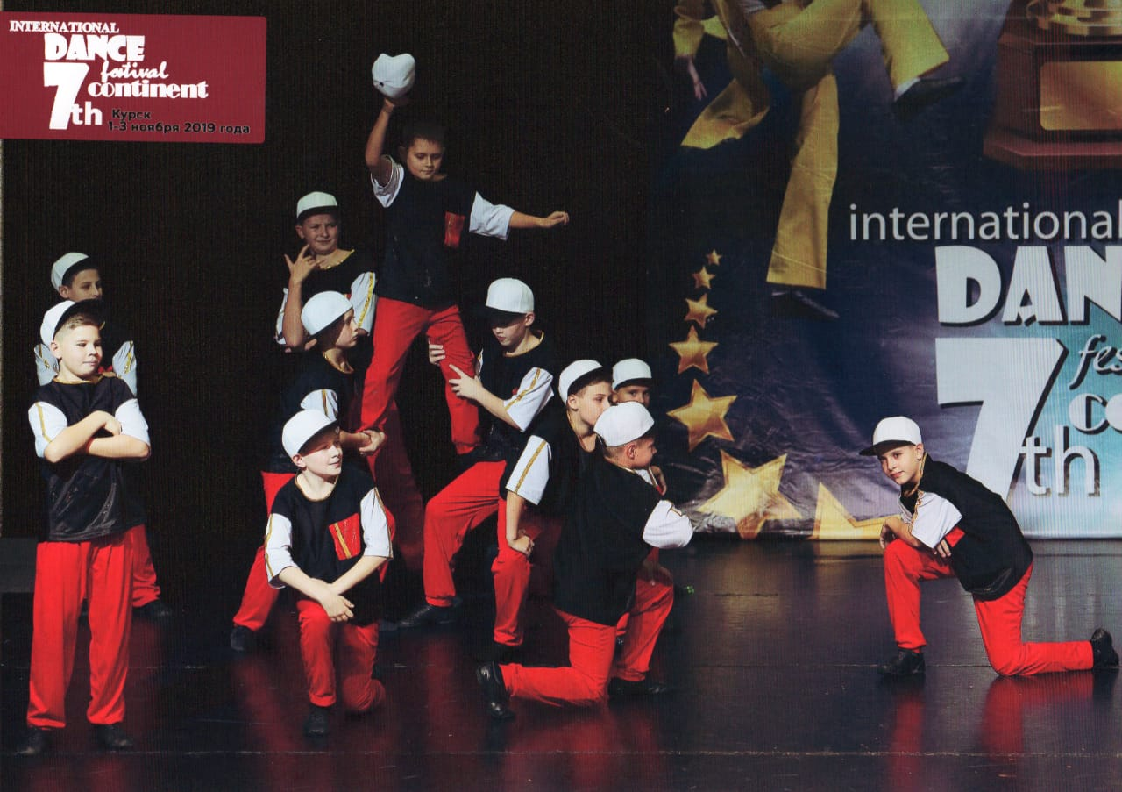
- «Народный любительский коллектив» -
ансамбль танца «СЮРПРИЗ»
(руководитель – Мотина М.А.)
Коллектив остаётся одним из самых многочисленных в учреждении и насчитывает 90 человек в возрасте от 5 до 14 лет. За время своего существования коллектив сумел завоевать любовь и признание зрителей и горожан. За плечами юных артистов большое количество концертов, заслуженные награды на различных фестивалях и конкурсах. (о них рассказано выше)
В репертуаре ансамбля танцевальные номера различной направленности – и сюжетные постановки на основе русского танца и современной хореографии, такие как: «Когда деревья были большими», «Нежность», «Пёстрая компания» и другие.

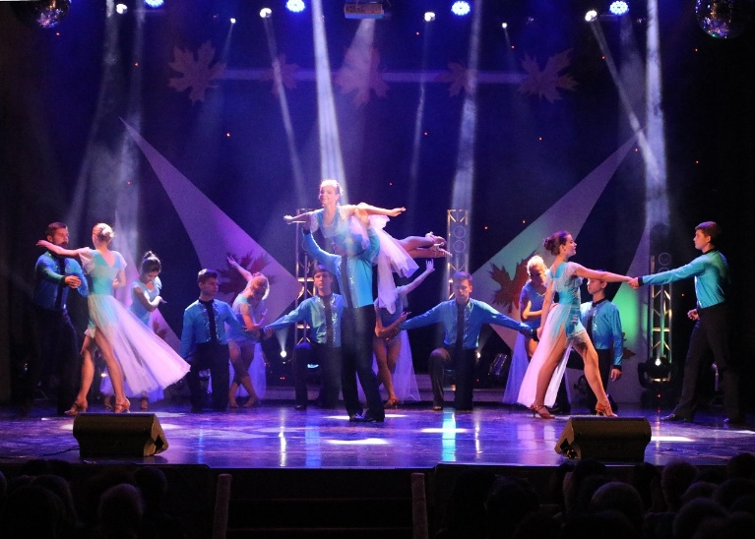
4. «Образцовый любительский коллектив» - вокальная эстрадная студия «МАЛЕНЬКАЯ СТРАНА» им.М.Ю.Карасёва
(руководитель Черных Н.Л.)
В студии занимаются 94 человека в возрасте от 4 до 15 лет. Профессиональная работа руководителя Черных Н.Л. помогает коллективу держать высокую планку. В 2019 году в очередной раз студии присвоено высокое «Образцовый любительский коллектив». 24 марта с успехом прошёл сольный концерт «Весенние аккорды». Продолжается большая работа по подбору и разучиванию нового материала, проведён набор в младшую группу, шьются сценические костюмы, коллектив и солисты студии являлись постоянными участниками всех культурно – массовых мероприятий.

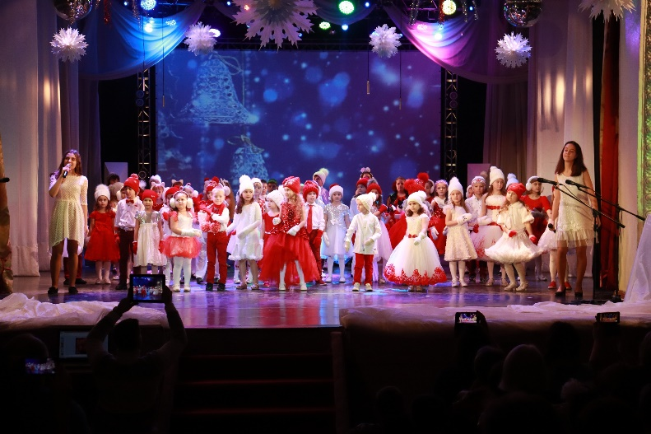
5. «Народный любительский коллектив» - академический хоровой коллектив «ОРФЕЙ»
(руководитель – Петрина Т.Н., концертмейстер – Мальцева Е.В.)
Хоровой коллектив «Орфей» - это, единственный в городе, академический певческий коллектив За прошедший период в хоре произошли изменения - состав коллектива продолжает обновляться, принимая в свои ряды новые голоса. Не смотря на трудности, в 2019 году коллективу вновь было присвоено звание «Народный любительский коллектив». Кипит работа, репетиции, концерты и новые участники познают азы академического пения и концертных выступлений. Коллектив участвует в областных фестивалях и многих концертных программах. Выступления хора всегда тепло принимаются зрителями, которые благодаря работе руководителя и хористов знакомятся с шедеврами классической музыки, популярной лирикой, духовными музыкальными произведениями, народными песнями, в том числе и в в обработке руководителя Петрина Т.Н.

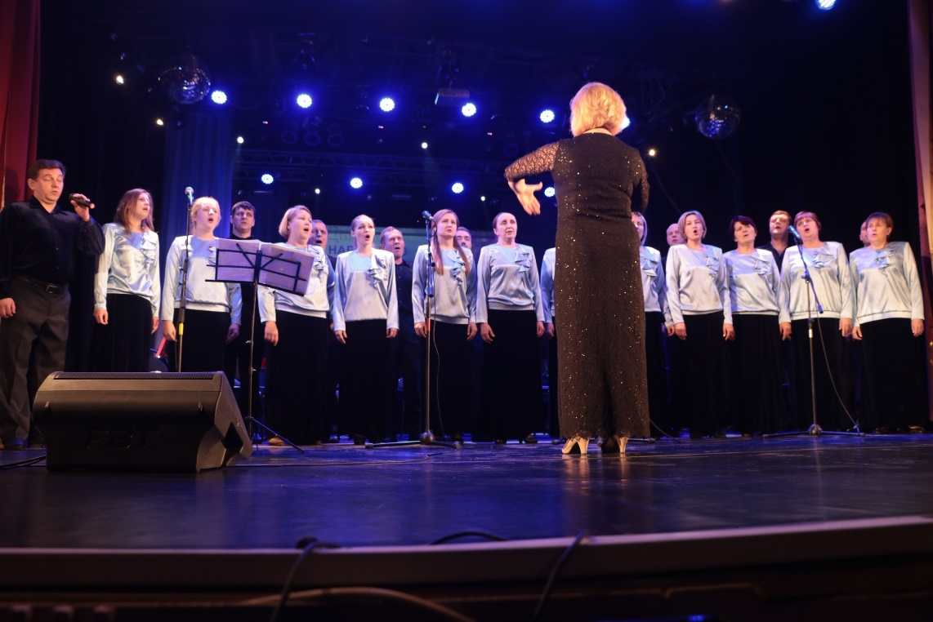

В структурном подразделении «Культурно-досуговая деятельность» также успешно работают: «Народный любительский коллектив» эстрадный квартет «Ливны» (рук. Черных Н.Л.), вокальная студия «Капельки» (рук. Купстас Г.И.), театральная студия (рук. Дорохина А.А.), студия популярной музыки (рук. Черных Н.Л.), хоровой коллектив ветеранов (рук. Дейнега В.Б), ансамбль танца «Рябинушка» (рук. Мотина М.А.), студия современного танца «Экспромт» (рук. Самойлова А.В.).
Двери для занятий в студиях и коллективах открыты для всех желающих.

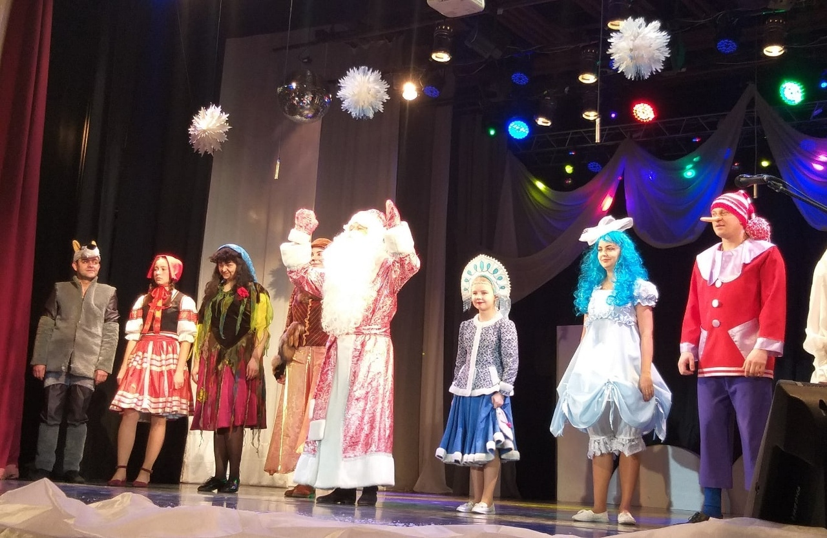

(на сцене участники театральной студии, р.Дорохина А.А.)

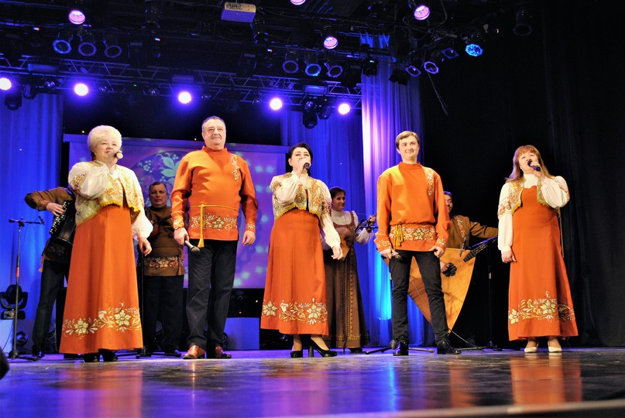

(«Народный коллектив» ансамбль русской песни «Праздник», р.М.И.Строев)

В структурном подразделении «Отдел по работе с детьми и подростками» создана и работала тренинговая группа по межличностному взаимодействию, группы в рамках проекта «Город для всех, для каждого, для тебя» - «Моя семья в настоящем и будущем» и группа выходного дня «Мы вместе», также специалисты службы проводят индивидуально - психологические консультации, индивидуально-коррекционные занятия, различные мероприятия по профилактике девиантного поведения подростков, оказывает консультации родителям на родительских собраниях в образовательных учреждениях города. Работает телефон доверия, где создан консультационный отдел правовой помощи подросткам.

1. Группа выходного дня «Мы вместе»
( руководитель – Зубцова Е.В.).
В группе постоянно занимаются 27 человек в возрасте от 7 до 13 лет. Всего за 2019 год проведено 16 занятий. Темы занятий следующие: тренинг преодоления конфликта, практикум « Я-ты-мы» и др. Группа была создана в рамках проекта «Город для всех, для каждого, для тебя». Главная цель – формирование навыков здорового образа жизни и проведение совместного досуга детей и родителей, попавших в трудную жизненную ситуацию.
2. Тренинговая группа «Моя семья в настоящем и будущем»
(руководитель - Зубцова Е.В.)
В группе постоянно занимается 50 человека в возрасте от 7 до 58 лет. В 2019 году проведено 14 занятий. Работа группы осуществлялась в рамках проекта «Город для всех, для каждого, для тебя». Целевой группой являлись семьи с детьми, попавшие в трудную жизненную ситуацию и их наставники. Темы занятий: практикум «Идём в гости», тренинг сплочения и т.д. Основное направление работы группы – формирование нового опыта партнёрских взаимоотношений родителей, детей и наставников.

3. Клуб «Родительский лекторий» (руководитель - Зубцова Е.В., Селина Т.В.) В группе постоянно занимаются 36 человек, в возрасте от 27 до 65 лет. Всего проведено 10 занятий на темы «Как подготовить подростка к сдаче экзаменов», «Жестокость и агрессия среди детей и подростков», «Половое воспитание начинается с рождения» и др. В них приняли участие 260 человек.

Индивидуально-психологические консультации
(руководитель - Зубцова Е.В., психолог - Селина Т.В.).

За 2019 год их проведено 832: 105 - консультации с детьми до 14 лет и 727 от 14 лет. Основные вопросы с которыми обращаются - конфликты в семье, конфликты с детьми, отношения «ребенок – педагог», «сверстник – сверстник» и др. Для подростков, состоящих на учёте в КДН и ЗП администрации г.Ливны и их родителей проведено 53 консультации.

Индивидуально-коррекционные занятия

(руководитель - Зубцова Е.В., психолог - Селина Т.В.). Всего проведено 1010 занятий; с детьми до 14 лет – 830 и от 14 лет – 180. Цель занятий – коррекция детско-родительских отношений, психических процессов, социализация, развитие толерантности, осуществление адаптации к школе, профилактика агрессии, школьной тревожности.

Телефон доверия - 7 -22-33.
За 2019 год на телефон доверия поступило 600 звонков. Основные проблемы звонивших – взаимоотношения в семье, детско-родительские отношения, конфликты, склонности к суицидам, различного рода зависимости, а также чувство одиночества и желание поделиться наболевшим. На телефоне доверия создан консультативный отдел правовой помощи подросткам, где можно получить консультацию юриста, психолога.

Молодёжные ток-шоу проводятся каждый месяц, где поднимаются и обсуждаются различные молодёжные проблемы, такие как: «Не отнимай у себя завтра!», «Быть в Offline», «Подростковая преступность» и др. За 2019 год проведено 13 ток - шоу, их посетило 833 подростка (от 14 лет).

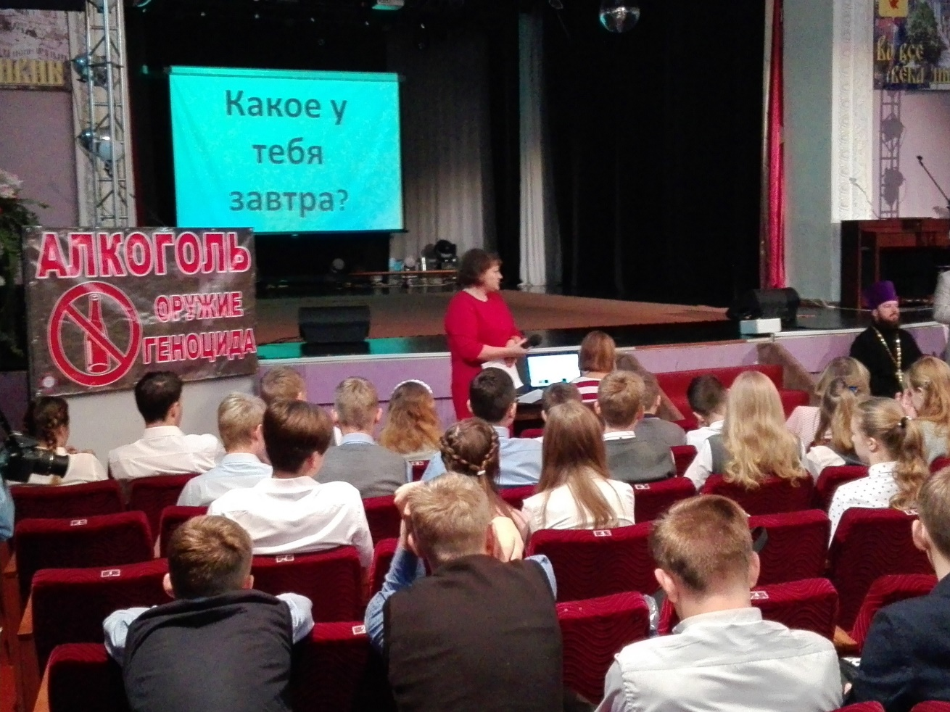

(Молодёжное ток – шоу)

- СОДЕРЖАНИЕ РАБОТЫ ПО НАПРАВЛЕНИЯМ
ИНФОРМАЦИОННО - МЕТОДИЧЕСКАЯ РАБОТА
Информационно-методическое обеспечение профессиональной деятельности специалистов нашего учреждения культуры является одной из важнейших задач, так как во многом определяет эффективность реализации любых планов работы.
В подразделении культурно-досуговая деятельность сформирована достаточно большая ресурсная база, созданы условия для осуществления всего технологического цикла современной информационной деятельности: локальная сеть, подписка на специализированную литературу, методическая помощь Орловского центра народного творчества.
Для зрителей учреждения первичным информационным листком является план о мероприятиях на текущий месяц, который размещен на стенде в фойе. Более детально о предстоящих событиях указывается на афише у центрального входа в здание, на баннерах, на информационном стенде, рекламных площадках города, а также в зоне видимости самых посещаемых объектов. Активно ведется работа по продвижению на интерактивных площадках «всемирной паутины». Для продвижения учреждения в интернете в настоящее время мы работаем на трех платформах - официальный сайт учреждения, группа ВК и инстаграмм. Сайт - это наше первое официальное представительство в интернете. Мы стараемся увеличить количество публикаций, чем чаще обновляется блог, тем быстрее растет количество просмотров, закрепляем предстоящие мероприятия, конкурсы, опросы, информацию об акциях, дайджест новостей или просто удачные посты, а также используем хештеги и ведём онлайн трансляции. Также, интернет-ресурсы оказывают значимую помощь в разработке написания сценариев, поиска музыкальных композиций и всей необходимой информации. О работе учреждения подробно даются материалы в местные газеты для публикации. Активная работа по освещению деятельности ведётся в автоматизированной информационной системе «PRO.Культура.РФ (АИС ЕИПСК) – бесплатная цифровая платформа для учреждений культуры и организаторов культурных мероприятий, которая собирает и распространяет в интернете информацию о событиях в сфере. Мы активно работаем над расширением медиа-пространства. На информационных сайтах АИС «Молодежь», Доброволецроссии.рф мониторим мероприятия РФ, информируем о наших проводимых мероприятиях, участвуем в бесплатных вебинарах.
В ситуации, когда нет возможности посещать мастер – классы и семинары, помогают областные конкурсы и фестивали, где помимо конкурсных выступлений происходит обмен опытом с другими коллективами, руководителями и членами жюри. В 2019 год обучение прошли четыре человека: Брыкова Е.В., Мотина М.А., Колосова Н.В., Масалова И.В. (см. Таблицу 3).
В 2019 году продолжалась активная работа в отделе по работе с детьми и подросткам по реабилитационной работе с несовершеннолетними, состоящими на учёте в комиссии по делам несовершеннолетних г.Ливны. Между отделом по работе с детьми и подростками ЦМ «Лидер» и образовательными учреждениями города заключены договора о социальном сотрудничестве, в рамках которых психологи оказывают консультативную помощь родителям на родительских собраниях.

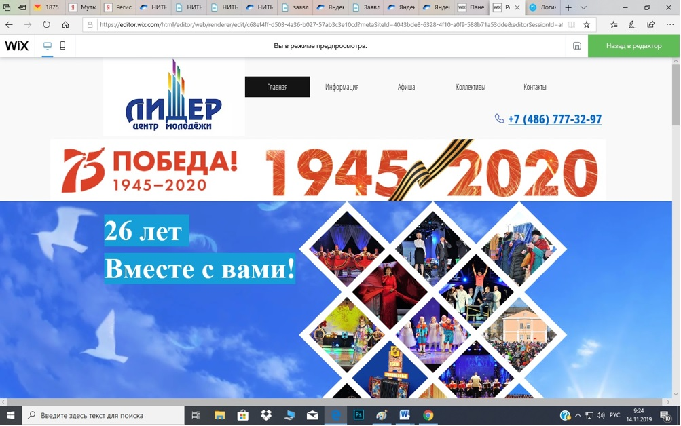
Официальный сайт МБУ «ЦМ «Лидер»

ВОЕННО – ПАТРИОТИЧЕСКОЕ ВОСПИТАНИЕ
Одной из важных задач нашего общества является воспитание подрастающего поколения, всесторонняя его подготовка к принятию ответственности за судьбу страны и ее безопасности. В Центре молодежи «Лидер» осуществляется комплекс мероприятий военно - патриотической направленности, реализуемых в течение творческого сезона. Особое место занимают мероприятия, направленные на воспитание чувства гордости за свою Родину и свой народ, уважение к его истории и достойным страницам прошлого, развитие чувства патриотизма.
Традиционно 8 - 9 мая 2019 года были проведены праздничные мероприятия, посвящённые Дню Победы: героико - патриотическая акция молодежи и ветеранов ВОВ «Свеча памяти» (ЦПКиО), общегородское торжественное мероприятие, посвященное Дню Победы «Памяти павших», концерт патриотической песни – «Победный май – победная весна!», праздничная вечерняя эстрадная программа – «Самый счастливый май!».
Также, в течении года были проведены: праздничный концерт, посвящённый Дню защитника Отечества «О подвигах, о славе, о любви», общегородской митинг посвященный 76-ой годовщине со Дня освобождения г. Орла и Орловской области от немецко – фашистских захватчиков; торжественное мероприятие, посвященный 30 –летию со дня вывода советских войск из Афганистана; торжественное мероприятие, посвященное 33- ей годовщине аварии на Чернобыльской АЭС; мероприятие, посвященное Дню памяти и скорби, молодежная акция посвященная памяти жертв теракта в г. Беслане, торжественное мероприятие, посвящённое Дню героев России.
Воспитание в душе каждого зрителя чувства любви и привязанности к родному дому, к своему народу, его обычаям и традициям является важным фактором в работе специалистов центра. Примером служат такие мероприятия как: торжественное мероприятие и праздничная программа «Родной земли многоголосье», посвященная Дню народного единства; в День славянской письменности и культуры праздничный концерт «Славься, Россия!», торжественное мероприятие, посвящённое Дню памяти и скорби. Был проведен праздничный концерт, посвящённый 140 –летию со дня рождения И.В.Сталина; участие в международном фольклорном фестивале – «Троицкие хороводы в Орловском полесье. В День российского флага - молодёжная программа «Гордо реет флаг державный». Традиционно проводятся: городской митинг, посвященный, освобождению Ливен от немецко – фашистских захватчиков, городской митинг, посвящённый освобождению г.Орла от немецко – фашистских захватчиков.
В отделе по работе с детьми и подростками в 2019 году по военно-патриотическому воспитанию были проведены: ток -шоу «Каждый выбирает для себя: школу, институт, работу…», дискусси « Все мы разные» и др.

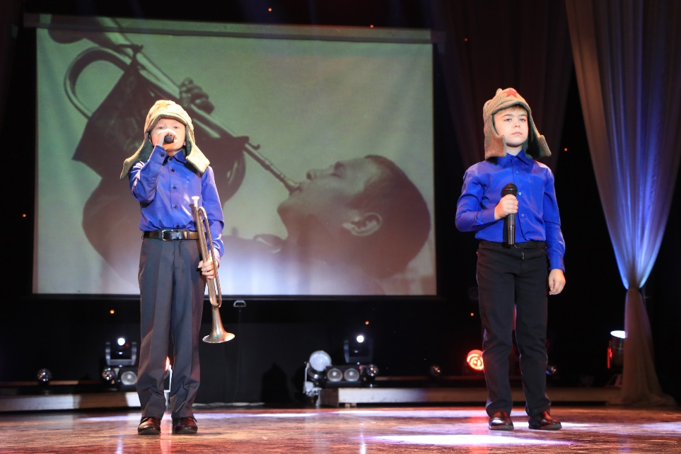
Праздничный концерт, посвящённый Дню Защитника Отечества

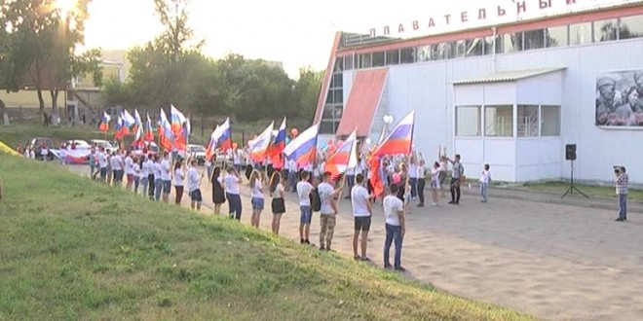
Молодёжная программа «Горда реет флаг державный!»

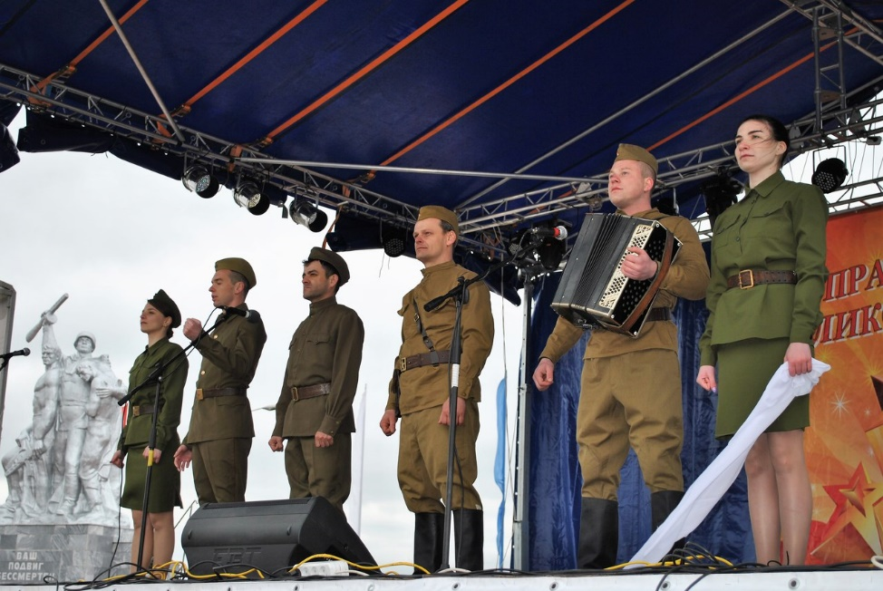

Общегородское торжественное мероприятие, посвященное Дню Победы «Памяти павших».
ОРГАНИЗАЦИЯ СЕМЕЙНОГО ДОСУГА

Мероприятия, направленные на поддержку семьи, пропагандируют культ семьи, семейные традиции и ценности, трудолюбие, любовь к близким и уважение к старшим. Эти ценности всегда были и будут в центре внимания работы творческого коллектива. Большое количество мероприятий направлено на совместную семейную досуговую деятельность.
Формы работы с семьями разнообразны - традиционные семейные праздники, такие как: праздничный концерт в День любви, семьи и верности – «Под покровом Петра и Февроньи», праздничный концерт ко Дню замещающей семьи, большой праздничный концерт ко Дню матери «Единственная моя!», новогодние и рождественские мероприятия. Творческий коллектив учреждения принимал активное участие в открытии и последующих мероприятиях инновационного социального проекта «Город детей» в рамках Х Всероссийского конкурса «Города для детей 2019».
Большой популярностью пользуются детские концерты, музыкально –игровые программы с участием воспитанников студий и коллективов учреждения, которые посещают всей семьёй. Это способ «взрослым» ненадолго ощутить себя детьми и окунуться в мир детства. Совместно участвуя в играх и конкурсах, дети и родители начинают чувствовать себя одной командой. Среди проведенных мероприятий в 2019 году: детский новогодний концерт «Новогодние улыбки», праздничный концерт детских коллективов и солистов «Веснушки», посвящённый международному женскому дню, концерт, посвященный Дню города, музыкально – игровая программа ко Дню защиты детей «Пусть детство звонкое смеётся!», детский концерт, посвящённый Дню знаний «К школе готов!» и другие.
Всей семьёй выходят на праздники дворов и улиц в летнее время. На этих праздниках чествуются молодые семьи, многодетные семьи, семейные династии. Таких праздников в 2019 году было проведено – 6.
Формы работы с семьями, проводимые отделом по работе с детьми и подростками различны. Это – групповые консультации для родителей и лиц их заменяющих, индивидуально - психологические консультации, а также индивидуально - коррекционные занятия. Группа выходного дня «Мы вместе», задачи которой следующие: обеспечить интеллектуальное и эмоциональное развитие ребёнка в семье; формировать активную позицию родителей в воспитании детей, повышать их степень участия в педагогическом процессе; развивать познавательные и психические процессы, интеллектуальную и эмоциональную сферы.
Отдыхая и общаясь, участвуя в концертных программах, родители и дети учатся быть ближе друг к другу. Совместные беседы и консультации с участием психолога помогают поколениям в семье находить общий язык, учиться терпимости и вниманию по отношению друг к другу.

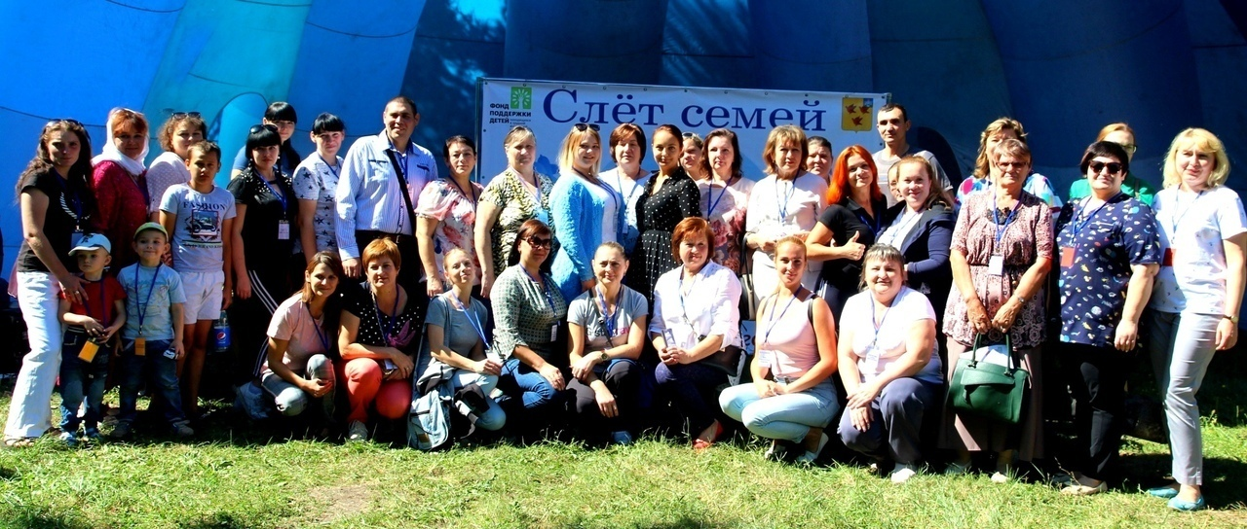

Мероприятие в рамках инновационного социального проекта «Город детей» в рамках Х Всероссийского конкурса «Города для детей 2019».

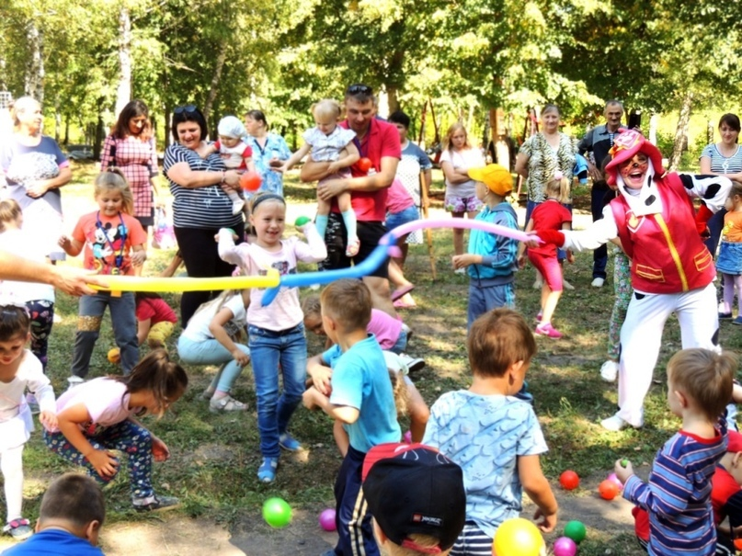

ФОРМИРОВАНИЕ ЗДОРОВОГО ОБРАЗА ЖИЗНИ

Центр молодёжи «Лидер» ведёт активную работу, направленную на укрепление здоровья и привитие навыков здорового образа жизни, сохранение здоровья физического, психического и духовного. Такое пристальное внимание к данному направлению работы связано, прежде всего, с социальной политикой государства в целом. Здоровье - бесценное достояние не только каждого человека, но и всего общества. Здоровье помогает нам выполнять наши планы, успешно решать основные жизненные задачи, преодолевать трудности, а если придется, то и значительные перегрузки. Основными целями учреждения культуры по пропаганде ЗОЖ являются:
- организация и создание условий для физического и нравственного развития детей;
- расширение знаний о здоровом образе жизни у подрастающего поколения;
- формирование здорового и активного проведения досуга у населения.
Работники культуры используют различные формы работы по пропаганде здорового образа жизни среди населения.
Все занятия в студиях и коллективах являются важным моментом развития и оздоровления детей, подростков и молодежи. Занятия в танцевальных студиях и коллективах являются серьезной физической нагрузкой, дети с раннего возраста учатся преодолевать себя.
В творческой работе специалисты стараются сделать так, чтобы зрители могли увидеть тех, для кого спорт стал неотъемлемой частью жизни. На сцене в концертных программах бывают показательные выступления спортсменов, команд черлидинга, команд брейк - данса, ворк – аут, спортивные танцы.
Также, в 2019 году с участием центра молодёжи «Лидер» организованы и проведены: День физкультурника, отчётный концерт студии танца и фитнеса «Аламаз», открытый кубок по черлидингу; открытие спортивной площадки «Чемпион», открытие физкультурно - оздоровительного комплекса открытого типа.
Отдел по работе с детьми и подростками в течение всего года на занятиях уделяет большое внимание формированию психического и физического здоровья подростков. В процессе работы в группах проводятся следующие занятия: беседа «Подростковый возраст», тренинг по профилактике суицидальной зависимости «Коридор безопасности», беседа «Что значит быть терпеливым» и др. В 2019 году традиционно прошла декада «Нет наркотикам и СПИДу!», она завершилась концертом – митингом «Я выбираю жизнь!» Также, проведены следующие мероприятия: дискуссия «Решения, которые я принимаю», социальный опрос на тему «Склонность к зависимости от употребления ПАВ", ток-шоу «Цена пагубных привычек», беседа «Береги здоровье смолоду».
Из выше сказанного, можно с уверенностью сказать, что учреждение культуры предлагает широкий спектр возможностей для подрастающего поколения развить и продемонстрировать свои творческие способности. А занятие любым видом искусства – это прекрасная альтернатива различным вредным и пагубным привычкам, оказывающим отрицательное влияние на здоровье.

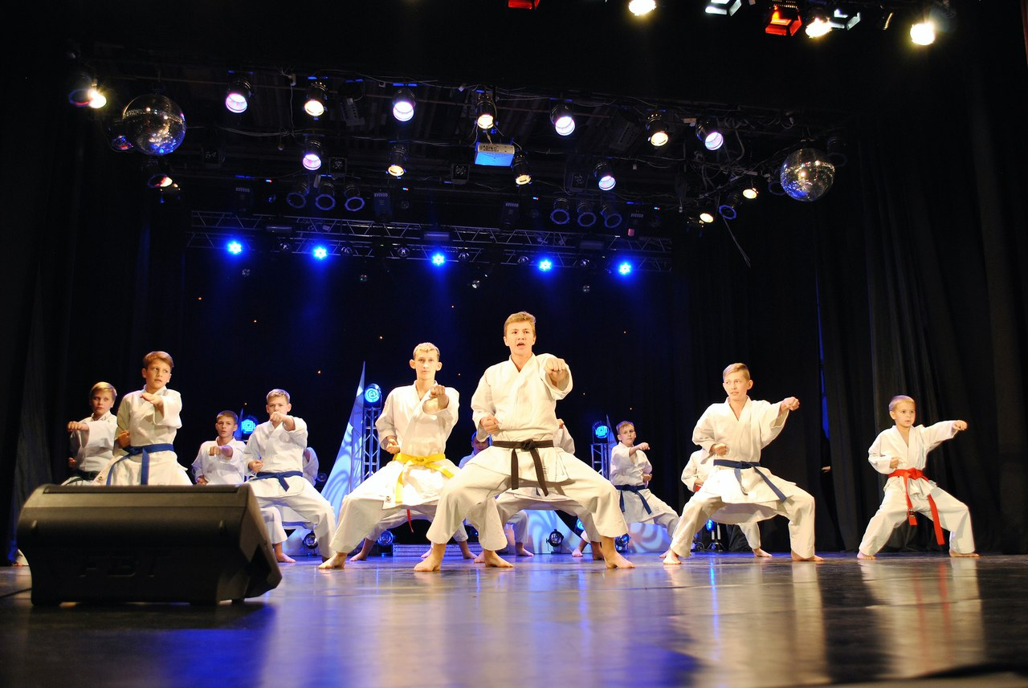

Концерт – митинг «Я выбираю жизнь!»

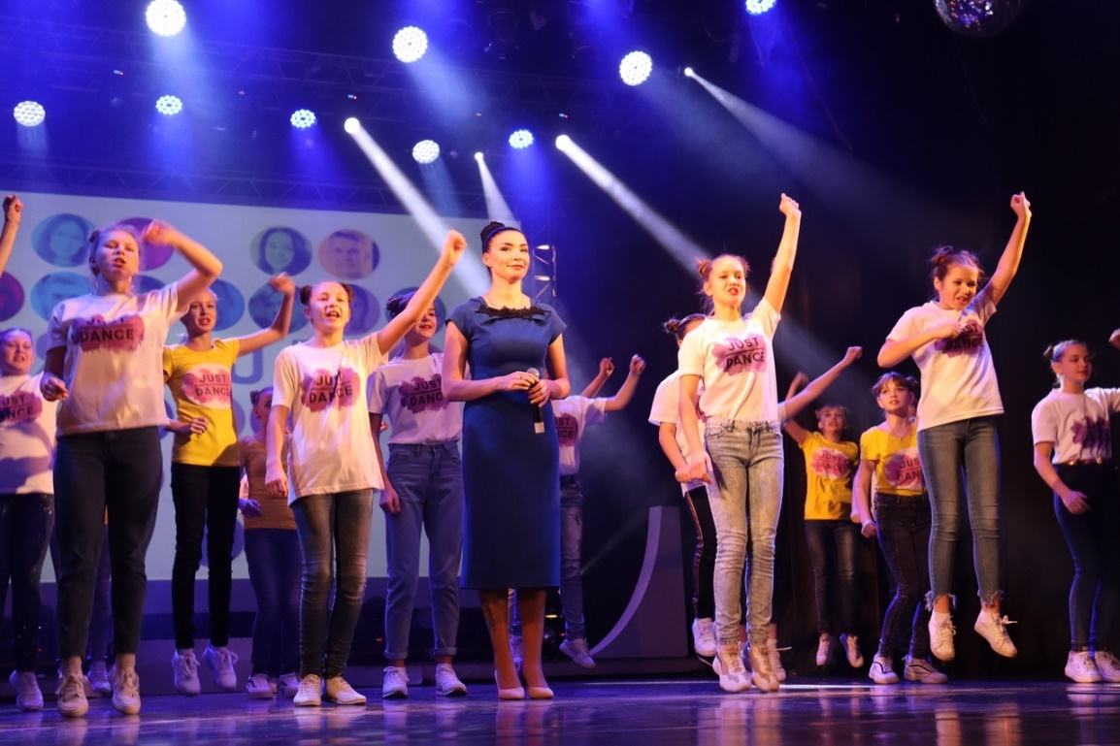

РАБОТА С РАЗЛИЧНЫМИ КАТЕГОРИЯМИ НАСЕЛЕНИЯ

Важнейшим принципом культурно-досуговой деятельности является принцип дифференцированного подхода к организации работы с различными категориями населения. Этот принцип диктует необходимость организации культурно-досуговой деятельности с учетом специфических особенностей различных групп населения (возрастных, гендерных, социальных, профессиональных, регионально-территориальных и др.). Реализация данного принципа создает условия для воздействия на целевую аудиторию, удовлетворения социально-культурных потребностей населения в сфере досуга и достижения поставленных целей, продвижениея культурных продуктов и услуг.
МБУ «ЦМ «Лидер» является единственным клубным учреждением культуры в городе, поэтому ведётся большая работа по организации и проведению досуга для всех возрастных категорий.

Организация досуга детей и подростков.
Поддержка талантливых детей, создание условий для их творческого развития - одно из приоритетных направлений работы учреждения.
Организуя работу с детьми, специалисты культурно-досуговых учреждений ставят перед собой следующие задачи: создать наиболее благоприятные условия для их нравственного, патриотического воспитания, для формирования осмысленной гражданской позиции, культуры поведения и общения, развития эстетического вкуса ребенка, пропагандировать здоровый образ жизни, организовать интересный и плодотворный отдых детей в течение года, через организацию работы клубных формирований.
За 2019 год выросло количество проведенных мероприятий для детей и подростков и число участников детских клубных формирований. Проведено 39 мероприятия для детей, 23 из них на платной основе.
Наиболее значимые мероприятия для детей – это новогодние праздники. В 2019 году для детей была показано 11 театрализованных представлений для детей «Новогодний переполох». Дети и родители с удовольствием окунулись в атмосферу сказки и праздника. Состоялся детский новогодний концерт «Новогодние улыбки». На пл.Победы состоялось театрализованное открытие городской ёлки «Путешествие в Новый год», главные зрители и участники которой, конечно же, дети вместе с родителями. Был проведен и ежегодный благотворительный утренник главы города для детей с ОВЗ, детей из малообеспеченных семей.
Отделом культурно - досуговой деятельности также были проведены театрализованные, игровые, музыкальные программы и представления, концерты для детей. Грамотная организация досуговой занятости детей рассматривается сегодня также как альтернатива антисоциального поведения. При отсутствии положительного наполнения свободного времени оно становится пространством для различных форм девиаций. Коллектив активно работает над тем, чтобы детям было интересно и увлекательно, чтобы содержание мероприятий обогащало ум, объединяло детей в коллектив, помогало по - новому взглянуть на мир, на окружающих людей.

Основной категорией в работе являются подростки и молодежь.
Большая работа в этом направлении ведётся отделом по работе с детьми и подростками. Для подростков (14 - 17 лет) организуются ежемесячные ток-шоу на различные актуальные темы. Темы различны: «Жизнь – главная ценность. Как жить? Выбор за нами», «Мы – за мир, против терроризма. Как не стать завербованным?», «Родить, нельзя, убить???».
Работают тренинговые группы по межличностному взаимодействию, дискуссии и деловые игры по вопросам взаимоотношений подростков со сверстниками и старшим поколением. Для младших школьников проводятся различные практикумы, беседы, встречи, направленные на профилактику различного рода девиаций, формирование мировоззрения и нравственности.
В подразделении «Организация досуга» проводятся молодёжные акции, концертные программы, выпускные вечера, патриотические концерты, фестивали. Работают: студия современного танца «Экспромт», танцевальные коллективы и вокальные студии, где всегда радушно встречают подростков. Проведены: городской фестиваль хореографического искусства «Звонкий каблучок», праздник хореографического искусства, посвященный Дню города, шоу – программа, посвящённая Дню рождения центра молодёжи «В 26 – друзей не счесть!», праздничный концерт к международному женскому дню «В объятиях весны» и другие.
Поиск новых интересных форм работы, привлечение большего числа детей и молодежи к занятиям в клубных формированиях является важной задачей в работе учреждения.

Для людей среднего возраста (от 30 лет).
Для категории населения от 30 лет и старше проводятся профессиональные праздники, тематические вечера, эстрадно - развлекательные программы, гастрольные спектакли Московского независимого театра, Орловского драматического театра им. И.С. Тургенева, гастрольные концерты артистов российской эстрады: Е.Шифрина, Е. Воробей, С.Любавина, ансамбля «Частушка» им.Г.Заволокина, группы М.Танича «Лесоповал», концерт военного духового оркестра Академии ФСО г.Орёл, юбилейная программа Ю.Куклачёва, , спектакль Московского классического театра балета «Щелкунчик».
В отделе по работе с детьми и подростками организовано групповое консультирование родителей и лиц их заменяющих. Проведено 10 консультаций на темы: «Стили воспитания. Метод кнута и пряника», «Как организовать семейный отдых», «Профилактика зависимостей» и др.

Большая работа ведётся со взрослой аудиторией (55+)
Сделать досуг пожилого человека достойным, насыщенным активной деятельностью и радостью, избавить его от чувства одиночества – главные задачи организаторов с данной категорией граждан.
В 2019 году для пожилых людей были проведены: праздничный концерт, посвященный Дню пожилого человека, праздничные мероприятия в рамках празднования Дня Победы в ВОВ, праздники дворов и улиц, в которых самое активное участие принимают люди пожилого возраста, сольный концерт А.Кирикова «Добрый вечер!», многие гастрольные концерты также посещают люди преклонного возраста. В 2019 году был запущен новый проект для женщин 50 + «Супер бабушка», участницы конкурса успешно выступали с показом модной одежды в концерте, посвящённом Дню матери. Проект будет реализовываться и в 2020 году.
Работает хор ветеранов (рук. В.Б.Дейнега), участники коллектива выступают с концертными номерами на различных городских мероприятиях, выезжали в 2019 году для участия в фестивале в г.Орёл.
Также, в нашем учреждении работает анонимный, бесплатный молодёжный телефон доверия, куда также постоянно звонят люди пожилого возраста и общаются с профконсультантами, психологом, юристом. Чаще всего проблема их обращения заключается в дефиците общения.
Работа с инвалидами.
К сожалению, учреждение не имеет возможности организации работ с людьми с ограниченными возможностями, так как, все помещения для занятий в коллективах, студиях находятся на втором этаже. В 2018 году вход в учреждение оборудовали пандусом, но, несмотря на это, недостаток перил, узкие проходы, отсутствие возможности оборудовать парковочные места для транспорта, колясок, не позволяют организовывать в полной мере работу с данной категорией населения.
Но, даже несмотря на все имеющиеся неудобства и проблемы, проведен ежегодный благотворительный утренник главы города для детей с ОВЗ. Традиционно, совместно с городским фондом «Милосердие», проводится благотворительная акция «Добрые сердца» по сбору денежных средств для малоимущих граждан и инвалидов. Также, оказывается благотворительная помощь городской организации ВОИ и детскому приюту.
Психологами отдела по работе с детьми и подростками проводилась индивидуальная работа с детьми – инвалидами. Она включала в себя индивидуально-коррекционные занятия, направленные на адаптацию детей в условиях социума, формирование уверенности в себе, коррекцию уровня общей тревожности, развитие мелкой моторики. Всего проведено 17 занятий с четырьмя несовершеннолетними детьми.

СОХРАНЕНИЕ И ВОЗРОЖДЕНИЕ НАРОДНОЙ КУЛЬТУРЫ.
Одним из актуальных направлений по сохранению и развитию традиционной национальной культуры и народного творчества является поддержка традиционных праздников, фестивалей, ярмарок и других форм культурной деятельности.
Любимым праздником горожан остаются народные гуляния, посвященные проводам зимы - «Прощай матушка - Масленица!». В 2019 году с успехом прошла концертная программа молодой исполнительницы на гармони Д. Гранкиной – «Гармошка - проказница», в которой исполнялись под аккомпанемент гармони любимые народные песни, казачьи песни, частушки, напевы. Всё так же популярны у зрителей рождественские мероприятия. В прошедшем году – это рождественский концерт: «Рождество сердец», организованный совместно с Ливенской епархией и традиционный совместный концерт с Воскресной школой храма Г.Победоносца «Христос рождается, славите!», участие в городских ярмарках.
В структурном подразделении «Мастерская по ремонту и изготовлению музыкальных инструментов» продолжают сохранять уникальное достояние нашего города - гармонь «Ливенку». Сохранение этого народного промысла – задача непростая. Тем не менее, инструменты и сувениры изготавливаются, коллектив успешно работает. Ливенские сувениры и гармонь ливенка пользуются спросом и успешно реализуются. За подотчётный период были изготовлены гармони и сувениры:
- Гармонь «Ливенка» - однорядная 15 - ти клавишная с футляром – 2шт.
- Гармонь «Ливенка» 2-х рядная 15 - ти клавишная с футляром - 1 шт.
- Гармонь «Ливенка» 7 - ми клавишная с футляром - 3 шт.
- Гармонь «Ливенка» 3-х клавишная с гербом, стелой, балалайкой, пеньком, подковой, матрешкой, музыкальным ключом - 22 шт.

Прейскурант на услуги (работы) оказываемые подразделением «Мастерская по ремонту и изготовлению музыкальных инструментов» прилагается далее.
Коллектив мастерской принимал активное участие в выставках, среди которых: выставка, проводимой в рамках благотворительной акции «Милосердие», ярмарка народных промыслов и ремесел на Международном фольклорном празднике «Троицкие хороводы в Орловском Полесье», выставка «Город мастеров», посвященная Дню города и многие др. (смотреть выше). Стало доброй традицией проводить экскурсии в мастерскую для всех желающих. В 2019 году как и в прошлые годы в мастерской по ремонту и изготовлению музыкальных инструментов побывали учащиеся городских школ и детских садов.

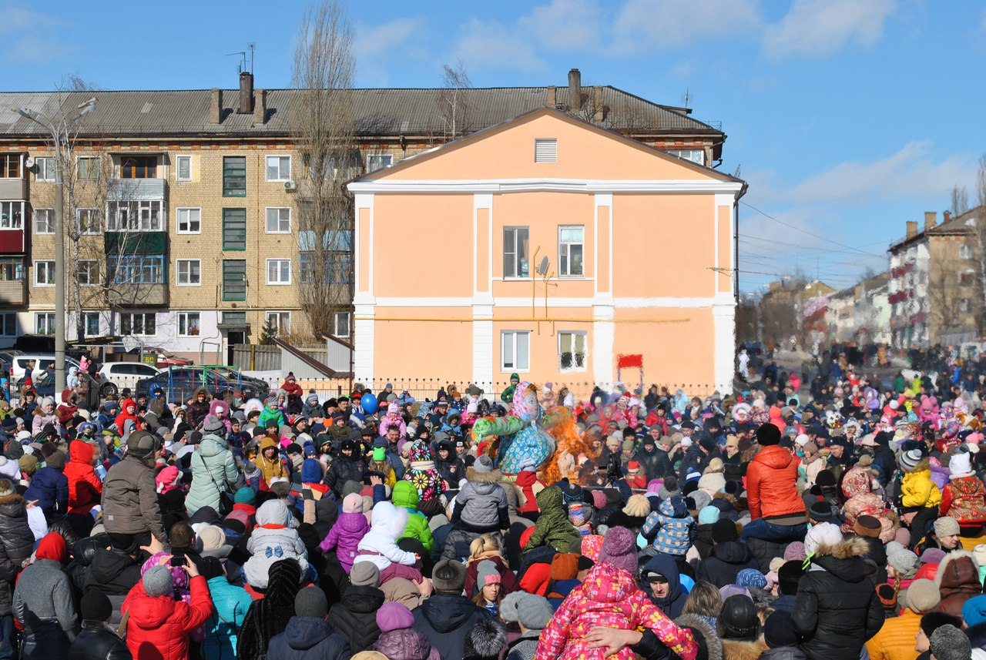

Проводы зимы «Прощай матушка - Масленица!».

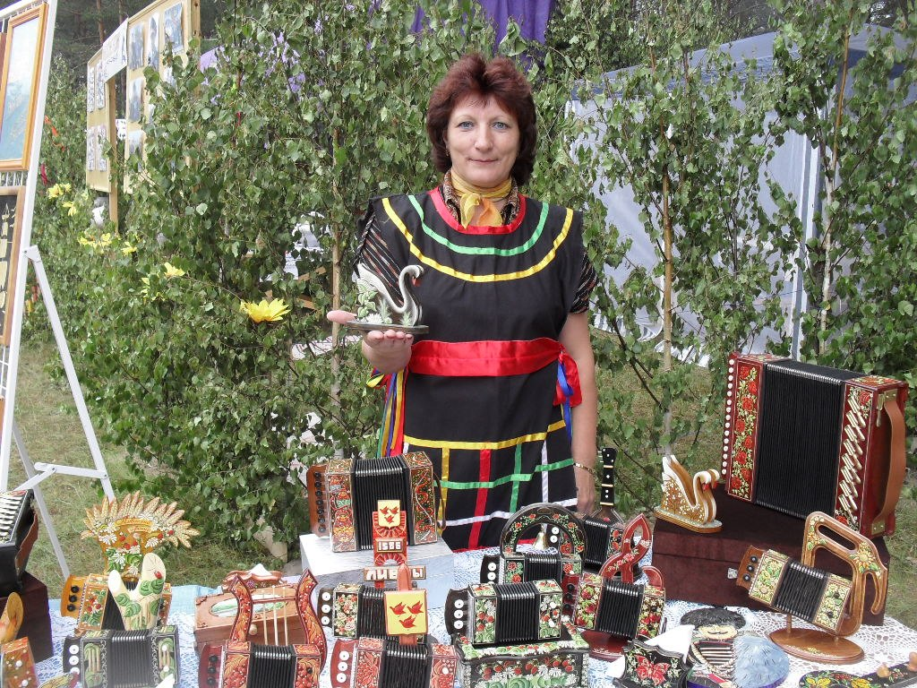

Павлова Н.В. - заведующая мастерской по ремонту и изготовлению музыкальных инструментов
СОТРУДНИЧЕСТВО С ДРУГИМИ ОРГАНИЗАЦИЯМИ
Сотрудничество и взаимодействие с общественными организациями, образовательными учреждениями, учреждениями здравоохранения, спорта, учреждениями дополнительного образования, профессиональными коллективами является неотъемлемой частью работы учреждения. Тема социального партнерства – как одно из направлений совершенствования работы ЦМ «Лидер» – не нова, однако именно сейчас, в быстроменяющемся мире информационных технологий, она актуальна для учреждения как никогда. В современных условиях выстраивание партнерских отношений позволяет учреждению выжить и оставаться востребованными в социуме.
Творческий коллектив организует и проводит практически все профессиональные праздники в городе. В 2019 году это: День учителя, День сотрудника ОВД, День медицинского работника, День предпринимателя, День строителя, День физкультурника, День работников торговли, бытового обслуживания и ЖКХ, День муниципального служащего, День машиностроителя, День энергетика и многие другие. Наше учреждение сотрудничает с благотворительными организациями города, такими как отдел по благотворительности и социальному служению Ливенской епархии, отдел православной молодёжной организации Свято –Сергиевского собора г.Ливны, автономная некоммерческая организация оказания услуг в области содержания животных "4лапы", чей день рождения был проведён на сцене учреждения в январе 2019 году, традиционно, совместно с городским фондом «Милосердие», проводится благотворительная акция «Добрые сердца» по сбору денежных средств для малоимущих граждан, юбилей лицея, СОШ №6.
Учреждение имеет прочные партнерские связи с печатными и электронными СМИ города, области – это радио «Ливны», ливенское телевидение, газеты – «Ливенская газета», «Уездный город» (издаваемый в сети интернет), «Принт», «Орловская правда»; рекламное издание «Ливенская реклама».
Также, отдел по работе с детьми и подростками тесно сотрудничает с муниципальными общеобразовательными учреждениями – школа № 1, 4, 5, 6, 9, 2, лицей им.Булгакова, гимназия, строительный техникум, органами внутренних дел, здравоохранением, военкоматом, филиалом ГУ УНПК, с комиссией по делам несовершеннолетних и антинаркотической комиссией, территориальной избирательной комиссией, отделом по делам молодёжи Администрации города, центром занятости населения, духовенством. Формы сотрудничества следующие: ток-шоу, дискуссии, круглые столы, встречи, социальные гостиные, тренинги, родительские собрания, декады, дни здоровья, профилактические мероприятия. Темы такие, как: семейный тимбилдинг «Нерушимая крепость», «Моя линия жизни», «Стили воспитания: метод кнута и пряника», и т.д.
Традиционно, совместно с городским фондом «Милосердие», проводится благотворительная акция «Добрые сердца» по сбору денежных средств для малоимущих граждан.
ИННОВАЦИОННЫЕ ФОРМЫ РАБОТЫ

Досуг является важным средством развития личности, общения и самосовершенствования. Новаторство, свежие творческие идеи, внедрение современных технологий и профессионализация кадров в современных условиях просто необходимы для успешной работы учреждения. Время не стоит на месте, досуг развивается в информационном, образовательном, эмоциональном, творческом, креативном плане, используются современные технологии. В этой сфере у бюджетных учреждений культуры появился очень сильный конкурент – частный бизнес. Поэтому в 2019 году, как и в предыдущие годы, шел активный поиск новых эффективных форм работы, так нужных для привлечения зрителей в концертный зал центра. Новые идеи, темы мероприятий, измененные формы проведения традиционных программ, яркие названия – все это привлекает зрителей. Началось активное сотрудничество с благотворительными организациями, православным духовенством, молодёжном парламентом – все совместные мероприятия несут в себе новые досуговые формы - интеллектуальные игры, аукционы, интеллектуально-познавательные программы.
Долгое время в провинциальных городах стояла проблема организации концертов звёзд российской сцены в связи с малыми залами, отсутствием профессионального оборудования, сложными райдерами артистов. Но, ситуация стала меняться. Для привлечения зрителей в ЦМ «Лидер» ведётся активная работа с известными артистами и коллективами страны.
Увеличилось число организованных гастрольных концертов и спектаклей, куда с удовольствием приходили зрители города и даже ближайших районов. В этом году ливенцы имели возможность посетить следующие программы: гастрольный спектакль Независимого Московского театра – «Ночные бабочки Тверской», концерт ансамбля «Частушка» им. Г. Заволокина, гастрольный спектакль ОГАТ им. Тургенева – «Как жениться на принцессе », гастрольный концерт группы «Лесоповал» М. Танича, гастрольный спектакль Московского классического театра балета «Щелкунчик», юбилейная программа Ю. Куклачева, гастрольный спектакли театра «Свободное пространство» - «Пушкин и К» и «Моя любимая дурочка», гастрольные концерты заслуженных артистов Е. Шифрина, Е. Воробей, С. Любавина.
В 2019 году сотрудники отдела по работе с детьми и подростками продолжили активную работа с несовершеннолетними, попавшими в группу риска. С детьми и подростками, состоящими на учёте в КДН проведены ток-шоу «Взаимоотношения с законом: выбор, свобода, ответственность», круглый стол с приглашением сотрудника полиции «Административная и уголовная ответственность».
Специалисты учреждения сотрудничают с городским сайтом vlivnax.ru, сайтом молодежного городского Совета, где в режиме онлайн происходит информационный обмен. Работает новый сайт учреждения (https://www.livnylider.ru).
ВНЕБЮДЖЕТНЫЕ ИСТОЧНИКИ ФИНАНСИРОВАНИЯ.

Внебюджетный фонд учреждения складывается из доходов
предпринимательской и иной деятельности: платные концерты, аренда
помещений, спонсорская помощь, целевые средства на проведение
мероприятий. Всего в 2019 году получено 2 899 230 рублей 82 копейки, в
том числе оплата за выполненные работы, услуги 2 889 230 рублей 82
копейки и добровольные пожертвования 10 000 рублей 00 копеек.

Денежные средства, согласно утверждённой сметы, направлены:
• денежные средства, израсходованные на выплату заработанной платы,
премий - 1 488 012 руб. 65 коп.;
• начисления на фонд оплаты труда – 449 264 руб. 67 коп.;
• услуги связи - 8 489 руб. 48 коп.;
• транспортные услуги - 54044 руб. 00 коп.;
• услуги по содержанию имущества – 27 723 руб. 53 коп.;
• оплату прочих работ, услуг – 304 410 руб. 71 коп.;
• коммунальные услуги – 205 919 руб. 71 коп.;
• оплату прочих расходов (приобретение призов, оплата штрафов, пеней,
оказание благотворительной помощи) - 11 737 руб. 12 коп.;
• приобретение материальных запасов – 238 584 руб. 35 коп.;
• приобретение основных средств - 109 824 руб. 60 коп.

Всего израсходовано – 2 898 010 рублей 82 копейки.

Директор МБУ «ЦМ «Лидер» Канарская Н.А.

Раздел 4. Персонал организации
В графе 2 приводятся сведения об общей численности работников, как штатных, так и нештатных, включая
административно-управленческий, технический и обслуживающий персонал, на конец отчетного года. Приводятся сведения о фактической численности работников, работающих на условиях полной и частичной занятости, а не по штатному расписанию (примечание: если штатный работник совмещает должности, то он учитывается один раз по основной должности; если штатный работник помимо основной должности работает по договору гражданско-правового характера, то он учитывается дважды, трижды, в зависимости от числа заключенных договоров).
В графе 3 (из графы 2) указывается численность штатных работников учреждения культурно-досугового типа.
В графе 4 (из графы 2) указывается численность основного персонала, включая нештатных сотрудников, осуществляющих
культурно-досуговую деятельность на конец отчетного года. Организации, ведущие библиотечную или музейную деятельность, включают специалистов соответствующих профилей.
В графе 5 (из графы 2) указывается численность персонала, прошедшего в отчетном году обучение (инструктирование) по вопросам, связанным с предоставлением услуг инвалидам и лицам с ОВЗ из общей численности работников.
В графе 6 (из графы 2) указывается численность персонала, имеющего инвалидность.
В графе 7 (из графы 4) указывается численность основного персонала, имеющего высшее образование по профилю организации.
В графе 8 (из графы 4) указывается численность основного персонала, имеющего среднее профессиональное образование по профилю организации.
В графах 9‒11 (из графы 3) показывается численность штатных работников, имеющих стаж работы по профилю организации до 3 лет (графа 9), от 3 до 10 лет (графа 10), свыше 10 лет (графа 11).

